DỰ ÁN PHÁT TRIỂN HỆ THỐNG GIÁO DỤC TRỰC TUYẾN
EDUPULSE PLATFORM
TÀI LIỆU ĐẶC TẢ YÊU CẦU PHẦN MỀM (SRS)
Software Requirements Specification for E-Learning Platform

THÀNH VIÊN DỰ ÁN
Nguyễn Mạnh Trưởng nhóm / Backend Developer | Đinh Thị Mừng Business Analyst / Technical Writer
Nguyễn Tiến Nhựt Full Stack Developer / QA | ALăng Thị Thơm Frontend Developer / UI Designer

Ngày khởi tạo: Tháng 10/2026
Đơn vị phát triển: EduPulse Engineering Team
Mục lục
[1\. Introduction 5](#1.-introduction)
[1.1 Purpose 5](#1.1-purpose)
[1.2 Document Conventions 5](#1.2-document-conventions)
[1.3 Project Scope 6](#1.3-project-scope)
[1.4 References 6](#1.4-references)
[2\. System Description 6](#2.-system-description)
[Dịch vụ tích hợp bên thứ ba 6](#dịch-vụ-tích-hợp-bên-thứ-ba)
[3\. Functional Requirements 7](#3.-functional-requirements)
[3.1 System Features 7](#3.1-system-features)
[3.1.1 Xác thực người dùng và Phân quyền (Authentication & Authorization) 7](#3.1.1-xác-thực-người-dùng-và-phân-quyền-(authentication-&-authorization))
[3.1.2 Hồ sơ cá nhân và Xác minh danh tính KYC (Document Verification) 7](#3.1.2-hồ-sơ-cá-nhân-và-xác-minh-danh-tính-kyc-(document-verification))
[3.1.3 Quản lý Khóa học đa cấp (Course Management) 7](#3.1.3-quản-lý-khóa-học-đa-cấp-(course-management))
[3.1.4 Quản lý Lớp học trực tuyến (Classroom & Live Sessions) 7](#3.1.4-quản-lý-lớp-học-trực-tuyến-(classroom-&-live-sessions))
[3.1.5 Kênh trao đổi lớp học (Classroom Chat) 8](#3.1.5-kênh-trao-đổi-lớp-học-(classroom-chat))
[3.1.6 Hệ thống Thông báo và Nhắc lịch học (Notification System) 8](#3.1.6-hệ-thống-thông-báo-và-nhắc-lịch-học-(notification-system))
[3.1.7 Thanh toán, Ký quỹ và Rút tiền Giảng viên có Giám sát (Payment, Escrow & Strict Withdrawal) 8](#3.1.7-thanh-toán-ký-quỹ-và-rút-tiền-giảng-viên-có-giám-sát-(payment-escrow-&-strict-withdrawal))
[3.1.8 Quản trị hệ thống và Hỗ trợ khách hàng (Admin & Support Management) 8](#3.1.8-quản-trị-hệ-thống-và-hỗ-trợ-khách-hàng-(admin-&-support-management))
[3.1.9 Nghiệm thu & Xác nhận Hoàn thành Khóa học (Course Completion & Acceptance) 9](#3.1.9-nghiệm-thu-&-xác-nhận-hoàn-thành-khóa-học-(course-completion-&-acceptance))
[3.1.10 Hệ thống Đánh giá Khóa học, Giám sát Đánh giá Xấu & Tạm dừng Khóa học (Course Review & Moderation) 9](#3.1.10-hệ-thống-đánh-giá-khóa-học-giám-sát-đánh-giá-xấu-&-tạm-dừng-khóa-học-(course-review-&-moderation))
[3.1.11 Quản trị Tài khoản Người dùng & Kiểm soát Vi phạm (User Management & Account Moderation) 9](#3.1.11-quản-trị-tài-khoản-người-dùng-&-kiểm-soát-vi-phạm-(user-management-&-account-moderation))
[3.1.12 Bảng điều khiển Tài chính Sàn & Dòng tiền Ký quỹ (Platform Revenue & Escrow Overview) 10](#3.1.12-bảng-điều-khiển-tài-chính-sàn-&-dòng-tiền-ký-quỹ-(platform-revenue-&-escrow-overview))
[3.2 Use Cases 10](#3.2-use-cases)
[3.2.1 Bảng Tổng quan Use Cases & Biểu đồ Use Case Toàn hệ thống 10](#3.2.1-bảng-tổng-quan-use-cases-&-biểu-đồ-use-case-toàn-hệ-thống)
[3.2.2 Biểu đồ Use Case Chi tiết Từng Phân hệ Chức năng 11](#3.2.2-biểu-đồ-use-case-chi-tiết-từng-phân-hệ-chức-năng)
[3.2.3 Đặc tả Use Case 1: Học viên đăng ký khóa học và tham gia lớp học 14](#3.2.3-đặc-tả-use-case-1-học-viên-đăng-ký-khóa-học-và-tham-gia-lớp-học)
[3.2.4 Đặc tả Use Case 2: Giảng viên khởi tạo lớp học và tổ chức buổi học trực tuyến 14](#3.2.4-đặc-tả-use-case-2-giảng-viên-khởi-tạo-lớp-học-và-tổ-chức-buổi-học-trực-tuyến)
[3.2.5 Đặc tả Use Case 3: Quản trị viên thẩm định hồ sơ và phê duyệt phát hành khóa học 15](#3.2.5-đặc-tả-use-case-3-quản-trị-viên-thẩm-định-hồ-sơ-và-phê-duyệt-phát-hành-khóa-học)
[3.2.6 Đặc tả Use Case 4: Học viên nộp form xác nhận hoàn thành kết thúc khóa học 15](#3.2.6-đặc-tả-use-case-4-học-viên-nộp-form-xác-nhận-hoàn-thành-kết-thúc-khóa-học)
[3.2.7 Đặc tả Use Case 5: Học viên gửi đánh giá sao và nhận xét khóa học 16](#3.2.7-đặc-tả-use-case-5-học-viên-gửi-đánh-giá-sao-và-nhận-xét-khóa-học)
[3.2.8 Đặc tả Use Case 6: Giảng viên theo dõi tiến độ & gửi yêu cầu nghiệm thu khóa học 16](#3.2.8-đặc-tả-use-case-6-giảng-viên-theo-dõi-tiến-độ-&-gửi-yêu-cầu-nghiệm-thu-khóa-học)
[3.2.9 Đặc tả Use Case 7: Giảng viên tạo yêu cầu rút tiền kèm ràng buộc nghiệm thu 17](#3.2.9-đặc-tả-use-case-7-giảng-viên-tạo-yêu-cầu-rút-tiền-kèm-ràng-buộc-nghiệm-thu)
[3.2.10 Đặc tả Use Case 8: Quản trị viên đối soát doanh thu, ký quỹ & giải ngân rút tiền 17](#3.2.10-đặc-tả-use-case-8-quản-trị-viên-đối-soát-doanh-thu-ký-quỹ-&-giải-ngân-rút-tiền)
[3.2.11 Đặc tả Use Case 9: Quản trị viên thẩm định & phê duyệt nghiệm thu hoàn thành khóa học 18](#3.2.11-đặc-tả-use-case-9-quản-trị-viên-thẩm-định-&-phê-duyệt-nghiệm-thu-hoàn-thành-khóa-học)
[3.2.12 Đặc tả Use Case 10: Quản trị viên xử lý cảnh báo đánh giá xấu & tạm dừng / mở lại khóa học 18](#3.2.12-đặc-tả-use-case-10-quản-trị-viên-xử-lý-cảnh-báo-đánh-giá-xấu-&-tạm-dừng--mở-lại-khóa-học)
[3.2.13 Đặc tả Use Case 11: Quản trị viên quản trị, khóa & mở khóa tài khoản người dùng 19](#3.2.13-đặc-tả-use-case-11-quản-trị-viên-quản-trị-khóa-&-mở-khóa-tài-khoản-người-dùng)
[3.3 Entity Relationship Diagrams (ERD) 20](#3.3-entity-relationship-diagrams-(erd))
[3.4 Data Dictionary 22](#3.4-data-dictionary)
[3.4.1 Thực thể Người dùng (Student, Teacher, Admin) & Hồ sơ KYC 22](#3.4.1-thực-thể-người-dùng-(student,-teacher,-admin)-&-hồ-sơ-kyc)
[3.4.2 Thực thể Khóa học & Lớp học (Course, Classroom, Session) 24](#3.4.2-thực-thể-khóa-học-&-lớp-học-(course,-classroom,-session))
[3.4.3 Thực thể Tương tác & Tài chính (ChatMessage, Notification, Payment, Contact) 26](#3.4.3-thực-thể-tương-tác-&-tài-chính-(chatmessage,-notification,-payment,-contact))
[3.4.4 Thực thể Nghiệm thu, Đánh giá & Rút tiền có Giám sát (CourseCompletionFeedback, CourseReview, WithdrawalRequest) 27](#3.4.4-thực-thể-nghiệm-thu-đánh-giá-&-rút-tiền-có-giám-sát-(coursecompletionfeedback,-coursereview,-withdrawalrequest))
[4\. External Interface Requirements 29](#4.-external-interface-requirements)
[4.1 User Interfaces (UI) 20](#4.1-user-interfaces-\(ui\))
[4.2 Hardware Interfaces 20](#4.2-hardware-interfaces)
[4.3 Software Interfaces 20](#4.3-software-interfaces)
[4.4 Communication & Network Interfaces 21](#4.4-communication-&-network-interfaces)
[5\. Technical Requirements (Non-functional) 21](#5.-technical-requirements-\(non-functional\))
[5.1 Performance 21](#5.1-performance)
[5.2 Scalability 21](#5.2-scalability)
[5.3 Security 21](#5.3-security)
[5.4 Maintainability 21](#5.4-maintainability)
[5.5 Usability 21](#5.5-usability)
[5.6 Multi-lingual Support 22](#5.6-multi-lingual-support)
[5.7 Auditing and Logging 22](#5.7-auditing-and-logging)
[5.8 Availability 22](#5.8-availability)
6\. Open Issues 22
[7\. Appendix: Installation & Deployment Guide 22](#7.-appendix:-installation-&-deployment-guide)
[7.1 Thông tin Mã nguồn (Repository Information) 22](#7.1-thông-tin-mã-nguồn-\(repository-information\))
[7.2 Yêu cầu Môi trường (Prerequisites) 23](#7.2-yêu-cầu-môi-trường-\(prerequisites\))
[7.3 Hướng dẫn Cài đặt chi tiết (Step-by-step Setup) 23](#7.3-hướng-dẫn-cài-đặt-chi-tiết-\(step-by-step-setup\))
[Bước 1: Sao chép mã nguồn 23](#bước-1:-sao-chép-mã-nguồn)
[Bước 2: Cấu hình và chạy Backend 23](#bước-2:-cấu-hình-và-chạy-backend)
[Bước 3: Cấu hình và chạy Frontend 24](#bước-3:-cấu-hình-và-chạy-frontend)
[7.4 Tài khoản Đăng nhập Thử nghiệm (Test Credentials) 24](#7.4-tài-khoản-đăng-nhập-thử-nghiệm-\(test-credentials\))

1\. Introduction

1.1 Purpose
Mục đích của tài liệu Đặc tả Yêu cầu Phần mềm (SRS) này là mô tả toàn diện hệ thống EduPulse – nền tảng e-Learning kết nối Giảng viên và Học viên thông qua lớp học trực tuyến. EduPulse hướng đến việc cung cấp một hệ sinh thái giáo dục số hoàn chỉnh, cho phép Học viên tìm kiếm khóa học theo phân cấp chuẩn (từ Tiểu học đến Đại học), đăng ký và thanh toán trực tuyến, tham gia lớp học trực tiếp (Live Class); đồng thời hỗ trợ Giảng viên khởi tạo khóa học, quản lý lớp học, lên lịch giảng dạy và theo dõi doanh thu. Quản trị viên đảm nhận vai trò thẩm định hồ sơ năng lực (KYC), kiểm duyệt nội dung khóa học và xử lý phản hồi từ người dùng. Tài liệu bao gồm:
- Yêu cầu chức năng (Functional Requirements): Các tính năng cốt lõi như xác thực người dùng, quản lý khóa học, lớp học trực tuyến, thanh toán và quản trị hệ thống.
- Yêu cầu phi chức năng (Non-Functional Requirements): Các tiêu chí về hiệu năng, bảo mật, khả năng mở rộng và bảo trì.
- Thiết kế dữ liệu: Mô hình quan hệ thực thể (ERD) và từ điển dữ liệu chi tiết cho toàn bộ hệ thống.
- Giao diện hệ thống: Đặc tả giao diện người dùng (UI), giao diện phần cứng, phần mềm và giao thức truyền thông.

1.2 Document Conventions
Từ khóa | Ý nghĩa
MUST / SHALL / REQUIRED | Yêu cầu bắt buộc phải đáp ứng.
SHOULD / RECOMMENDED | Tính năng khuyến nghị, nhằm nâng cao trải nghiệm người dùng hoặc hiệu năng.
MAY / OPTIONAL | Tính năng mở rộng, có thể cân nhắc triển khai ở giai đoạn sau.

Quy ước ký hiệu thực thể dữ liệu tuân thủ chuẩn mô hình hóa NoSQL (Mongoose Schema) trên cơ sở dữ liệu MongoDB.

1.3 Project Scope
EduPulse là giải pháp nền tảng giáo dục trực tuyến xây dựng trên kiến trúc MERN Stack, kết hợp Vite, Tailwind CSS và RESTful API. Hệ thống phục vụ 3 nhóm người dùng chính:
- Học viên (Student): tìm kiếm môn học theo phân cấp chuẩn (Tiểu học, THCS, THPT, Đại học, Ngoại ngữ), xem hồ sơ giảng viên, đăng ký khóa học, thanh toán trực tuyến, vào lớp học trực tuyến, chat trao đổi tài liệu, nhận nhắc nhở lịch học; nộp form xác nhận hoàn thành kết thúc khóa học (Course Completion Feedback) và gửi đánh giá sao kèm nhận xét chất lượng giảng dạy.
- Giảng viên (Teacher): nộp hồ sơ xét duyệt năng lực (KYC), khởi tạo khóa học/lớp học (lớp nhóm hoặc 1-kèm-1), lên lịch học trực tiếp (Google Meet/WebRTC), quản lý học viên, nhắn tin trao đổi; theo dõi tiến độ tỷ lệ học viên điền form kết thúc khóa học (điều kiện đạt tối thiểu 80%), gửi yêu cầu nghiệm thu hoàn thành khóa học lên Admin; tạo lệnh rút tiền học phí về tài khoản ngân hàng khi khóa học được nghiệm thu và quản lý chi tiết thu nhập/tiền ký quỹ.
- Quản trị viên (Admin): thẩm định hồ sơ bằng cấp/giấy tờ tùy thân KYC của học viên và giảng viên, kiểm duyệt phát hành khóa học mới; quản lý tổng quan tài chính sàn (GMV, doanh thu ký quỹ Escrow, doanh thu mở khóa, hoa hồng nền tảng 15%); kiểm soát và phê duyệt nghiệm thu hoàn thành khóa học; đối soát và giải ngân các lệnh rút tiền của giảng viên; giám sát trung tâm cảnh báo đánh giá tiêu cực/xấu, ra quyết định tạm dừng hoặc gỡ tạm dừng khóa học; quản trị trạng thái tài khoản người dùng toàn hệ thống (Active / Suspended / Banned) và phản hồi thư hỗ trợ.

1.4 References
Tài liệu / Thành phần | Vị trí / Chuẩn
Mã nguồn dự án | c:/Project/e-Learning-Platform
API Core Backend | backend/src/app.js
Thiết kế UI/UX Figma & luồng nghiệp vụ gốc | README.md
Tiêu chuẩn bảo mật xác thực | JSON Web Token (RFC 7519), Bcrypt Hashing, HttpOnly Cookie

2\. System Description
EduPulse được cấu trúc theo mô hình phân tầng Client – Server:
Tầng | Công nghệ & Mô tả
Frontend (Client Tier) | SPA xây dựng bằng React 18 và Vite 5; route Lazy-loading kết hợp bảo vệ tuyến đường (ProtectedRoute); TailwindCSS và CSS Animations.
Backend (API Tier) | Node.js \+ Express.js; API theo tài nguyên: /api/student, /api/teacher, /api/admin, /api/course, /api/classrooms, /api/chat, /api/notifications, /api/payment, /api/public.
Database Tier | MongoDB (Mongoose 8); lưu trữ phi cấu trúc, đánh index tối ưu, phân trang bằng mongoose-aggregate-paginate-v2.

Dịch vụ tích hợp bên thứ ba
Dịch vụ | Vai trò
Cloudinary | Lưu trữ hồ sơ, bằng cấp, chứng chỉ, ảnh đại diện và tệp đính kèm.
Razorpay | Cổng thanh toán trực tuyến xử lý học phí khóa học trả phí.
Nodemailer | Gửi email xác thực kích hoạt tài khoản và mã đặt lại mật khẩu.
Hội nghị trực tuyến | Tích hợp liên kết phòng học trực tiếp (Google Meet / WebRTC).

3\. Functional Requirements

3.1 System Features

3.1.1 Xác thực người dùng và Phân quyền (Authentication & Authorization)
- Đăng ký (Sign-up): Học viên và Giảng viên đăng ký bằng Email, Họ tên và Mật khẩu. Mật khẩu được mã hóa bằng Bcrypt (salt round \= 10).
- Kích hoạt qua Email: hệ thống gửi email xác nhận; tài khoản chỉ được kích hoạt (Isverified \= true) khi người dùng nhấp vào link hợp lệ.
- Đăng nhập (Login): kiểm tra thông tin, xác thực bằng JWT (cặp accessToken và refreshToken). Đăng nhập Admin tách biệt qua tuyến /adminLogin.
- Quản lý phiên & Cookie: sử dụng HttpOnly Cookies kết hợp API đồng bộ trạng thái /api/public/verify-session.
- Quên / Đặt lại mật khẩu: phát sinh token ngẫu nhiên (hash SHA-256) có hạn 15 phút, gửi qua email để thiết lập lại mật khẩu an toàn.

3.1.2 Hồ sơ cá nhân và Xác minh danh tính KYC (Document Verification)
- Hồ sơ học viên (Student KYC): tải lên căn cước/giấy khai sinh (Aadhaar), học bạ phổ thông (Secondary, Higher) và điểm trung bình.
- Hồ sơ giảng viên (Teacher KYC & Public Profile): tải lên bằng cấp đại học/thạc sĩ (UG, PG), bảng điểm, số năm kinh nghiệm, giới thiệu bản thân (bio) và danh sách chứng chỉ (certificates).
- Quy trình xét duyệt: gồm 4 trạng thái – pending (chờ duyệt), approved (đã duyệt), reupload (yêu cầu nộp lại), rejected (từ chối). Chỉ người dùng ở trạng thái approved mới được mở đầy đủ tính năng giảng dạy hoặc học tập nâng cao.

3.1.3 Quản lý Khóa học đa cấp (Course Management)
- Cấp học (educationLevel): Tiểu học (primary), THCS (secondary), THPT (highschool), Ngoại ngữ (language), Đại học (university).
- Khối lớp (grade): Lớp 1 đến Lớp 12, hoặc Luyện thi (on-thi).
- Môn học (subject): chuẩn hóa theo chương trình (Toán, Vật lý, Hóa học, Tiếng Anh,...).
- Giáo trình (Syllabus): biên soạn chi tiết theo từng chương (chapter) và mục tiêu đầu ra (outcomes).
- Phê duyệt khóa học: khóa học do giảng viên tạo cần được Quản trị viên duyệt (isapproved \= true) trước khi hiển thị trên trang chủ tìm kiếm.

3.1.4 Quản lý Lớp học trực tuyến (Classroom & Live Sessions)
- Hình thức lớp: lớp nhóm (group, tối đa 20 học viên) và lớp kèm riêng (one-on-one, tối đa 1 học viên).
- Mã lớp tự động (Class Code): tự sinh mã duy nhất, ví dụ EP-GRP-5821 hoặc EP-1ON1-9430.
- Thời khóa biểu & Buổi học: giảng viên thiết lập lịch học định kỳ trong tuần và tạo các buổi học cụ thể kèm giờ bắt đầu, kết thúc, thời lượng (phút), ghi chú và đường dẫn phòng học (roomLink).
- Lịch cá nhân: cung cấp API lịch dạy cho giảng viên và lịch học cho học viên theo tuần/tháng.

3.1.5 Kênh trao đổi lớp học (Classroom Chat)
- Mỗi lớp học sở hữu một phòng thảo luận độc lập.
- Giảng viên và học viên thuộc lớp có quyền gửi tin nhắn văn bản, chia sẻ tài liệu/bài tập qua tệp đính kèm (attachments).
- Tự động gắn nhãn vai trò người gửi (senderType: student/teacher) và lưu mốc thời gian gửi.

3.1.6 Hệ thống Thông báo và Nhắc lịch học (Notification System)
- Nhắc giờ học tự động: bộ xử lý checkUpcomingClassReminders quét các buổi học sắp diễn ra để gửi cảnh báo sớm đến học viên và giảng viên.
- Phân loại thông báo: class\_reminder (nhắc giờ học), chat\_message (tin nhắn mới), class\_enrolled (học viên mới đăng ký), system (hệ thống).
- NotificationBell: hiển thị số lượng chưa đọc (unreadCount), hỗ trợ đánh dấu từng mục hoặc tất cả đã đọc.

3.1.7 Thanh toán, Ký quỹ và Rút tiền Giảng viên có Giám sát (Payment, Escrow & Strict Withdrawal)
- Mua khóa học & Thanh toán trực tuyến: Tích hợp cổng thanh toán Razorpay cho các khóa học có phí (fees > 0) và cung cấp API đăng ký trực tiếp cho khóa học miễn phí (fees = 0).
- Xác thực giao dịch bảo mật: Máy chủ đối soát chữ ký điện tử HMAC-SHA256 (`razorpay_signature`) trước khi ghi nhận thanh toán vào bảng `Payment` và cấp quyền truy cập khóa học cho học viên.
- Cơ chế Ký quỹ An toàn (Escrow Mechanism): Toàn bộ học phí học viên thanh toán được chuyển vào quỹ ký quỹ của nền tảng (Escrow Balance). Tiền này bị tạm khóa và chưa được cộng ngay vào số dư khả dụng của Giảng viên nhằm bảo vệ quyền lợi người học.
- Chính sách chia sẻ doanh thu: Nền tảng thu phí hoa hồng cố định 15% (Platform Revenue), 85% học phí còn lại thuộc về Giảng viên sau khi khóa học hoàn thành và được Admin nghiệm thu.
- Ràng buộc Nghiêm ngặt khi Rút tiền (Strict Withdrawal Rules): Giảng viên chỉ được phép tạo lệnh rút tiền khi thỏa mãn đồng thời 2 điều kiện tiên quyết:
1. Khóa học đã được Quản trị viên thẩm định và phê duyệt nghiệm thu hoàn thành (`completionRequest.adminApproved = true`).
2. Tối thiểu 80% học viên trong khóa học đã hoàn thành Form xác nhận kết thúc khóa học (`CourseCompletionFeedback`).
3. Số dư khả dụng trong ví (`teacher.Balance`) phải lớn hơn hoặc bằng số tiền yêu cầu rút.
- Quy trình Xét duyệt và Giải ngân có Giám sát: Giảng viên gửi lệnh rút tiền kèm thông tin ngân hàng thụ hưởng (Tên ngân hàng, Số tài khoản, Tên chủ tài khoản, Chi nhánh). Lệnh được lưu vào bảng `WithdrawalRequest` với trạng thái `pending`. Quản trị viên xem xét đối soát, nhập mã giao dịch ngân hàng (`transactionCode`), phê duyệt (`completed`) hoặc từ chối (`rejected`) kèm phản hồi (`adminFeedback`). Khi hoàn tất giải ngân, hệ thống tự động trừ số dư, ghi nhận `WithdrawalHistory`, gửi thông báo in-app và gửi email thông báo giải ngân thành công qua Nodemailer.

3.1.8 Quản trị hệ thống và Hỗ trợ khách hàng (Admin & Support Management)
- Thẩm định hồ sơ năng lực KYC: Quản trị viên đối soát trực tiếp tài liệu gốc (ảnh căn cước công dân Aadhaar, bằng đại học/sau đại học, học bạ, chứng chỉ) lưu trữ an toàn trên Cloudinary.
- Phê duyệt hồ sơ người dùng: Đưa ra quyết định: Duyệt (`approved`), Yêu cầu nộp lại (`reupload`) hoặc Từ chối (`rejected`), kèm lý do/hướng dẫn cụ thể (`Remarks`).
- Kiểm duyệt phát hành khóa học ban đầu: Thẩm định nội dung đề cương, giáo trình (syllabus), mức học phí và chuẩn đầu ra của khóa học do giảng viên khởi tạo trước khi cho phép hiển thị công khai trên hệ thống tìm kiếm.
- Hộp thư hỗ trợ người dùng (Contact Us): Tiếp nhận khiếu nại, thắc mắc từ khách vãng lai và người dùng qua biểu mẫu liên hệ, cập nhật trạng thái xử lý trên bảng điều khiển Admin.

3.1.9 Nghiệm thu & Xác nhận Hoàn thành Khóa học (Course Completion & Acceptance)
- Form Xác nhận Kết thúc Khóa học (Dành cho Học viên): Khi khóa học kết thúc lộ trình học tập, học viên nộp biểu mẫu nghiệm thu trực tuyến (`CourseCompletionFeedback`), bao gồm:
- Xác nhận đã hoàn thành đủ số buổi / chương trình học (`hasCompletedAllLessons: Boolean`).
- Đánh giá mức độ hài lòng về thời lượng và điểm danh (`attendanceSatisfaction: 1-5 sao`).
- Đánh giá chất lượng giảng dạy của giảng viên (`teachingQualitySatisfaction: 1-5 sao`).
- Phản hồi chi tiết và báo cáo sự cố/vi phạm nếu có (`issuesReported: String`, ví dụ: giáo viên nghỉ dạy không bù, cắt xén giờ học).
- Cam kết xác nhận hoàn thành kết thúc khóa học (`isConfirmedEndCourse: true`). Mỗi học viên chỉ được nộp form 1 lần duy nhất cho mỗi khóa học (Unique Compound Index).
- Theo dõi Tiến độ & Yêu cầu Nghiệm thu (Dành cho Giảng viên): Giảng viên theo dõi tỷ lệ phần trăm học viên đã nộp form xác nhận. Khi tỷ lệ đạt tối thiểu 80% (hoặc 100% đối với lớp dưới 3 học viên), giảng viên được kích hoạt nút "Gửi yêu cầu nghiệm thu lên Admin" (`requestCourseCompletionByTeacher`). Khóa học chuyển trạng thái sang `completed_pending`.
- Thẩm định và Phê duyệt Nghiệm thu (Dành cho Admin): Quản trị viên kiểm tra danh sách khóa học chờ nghiệm thu, xem xét tỷ lệ xác nhận và các phản ánh tiêu cực (nếu có). Khi Admin bấm Duyệt (`approveCourseCompletion`):
- Trạng thái khóa học chuyển thành `completed`, ghi nhận mốc thời gian và ghi chú của Admin (`adminNote`).
- Hệ thống tự động mở khóa doanh thu: tính toán 85% học phí của khóa học và cộng trực tiếp vào số dư ví khả dụng (`Balance`) của Giảng viên.
- Tự động phát thông báo in-app và gửi email chúc mừng kèm thông báo số tiền được mở khóa tới Giảng viên.

3.1.10 Hệ thống Đánh giá Khóa học, Giám sát Đánh giá Xấu & Tạm dừng Khóa học (Course Review & Moderation)
- Đánh giá & Nhận xét Khóa học (Course Review): Học viên đã đăng ký tham gia khóa học có quyền gửi đánh giá xếp hạng từ 1 đến 5 sao kèm nhận xét chi tiết (`submitCourseReview`). Hệ thống tự động cập nhật thống kê điểm trung bình (`averageRating`), tổng số lượt đánh giá (`totalReviews`) và số lượt đánh giá tiêu cực (`badReviewCount`) trên thực thể `Course`.
- Cơ chế Tự động Phát hiện Đánh giá Xấu: Mọi đánh giá có mức sao $\le 2$ sao tự động kích hoạt cờ cảnh báo `isBadReview: true` thông qua Mongoose Pre-save Hook. Hệ thống lập tức gửi thông báo cảnh báo nội bộ (`course_warning`) tới Giảng viên.
- Trung tâm Cảnh báo Đánh giá Tiêu cực (Admin Bad Reviews Alerts): Quản trị viên có tab chuyên biệt giám sát toàn bộ các đánh giá $\le 2$ sao của tất cả các khóa học trên nền tảng (`getBadReviewsAlerts`).
- Cơ chế Cảnh báo và Tạm dừng Khóa học (Suspend Course with Warning): Khi phát hiện khóa học có chất lượng kém, nội dung sai lệch hoặc nhận nhiều phản ánh xấu, Admin có quyền kích hoạt lệnh tạm dừng khóa học:
- Khóa học chuyển trạng thái sang `suspended`, ngay lập tức bị ẩn khỏi danh sách tìm kiếm công khai và chặn học viên mới đăng ký.
- Lưu vết thông tin tạm dừng (`suspensionInfo`) gồm lý do tạm dừng, thời điểm tạm dừng và ngày gửi cảnh báo.
- Hệ thống tự động gửi thông báo in-app và gửi Email Cảnh báo Kỷ luật chính thức tới Giảng viên, yêu cầu giảng viên phản hồi giải trình trong vòng 48 giờ.
- Cơ chế Mở lại Khóa học (Lift Suspension): Sau khi Giảng viên giải trình thỏa đáng và khắc phục vi phạm, Admin có quyền gỡ bỏ tạm dừng (`liftCourseSuspension`), khôi phục trạng thái khóa học về `active` và gửi thông báo xác nhận cho giảng viên.

3.1.11 Quản trị Tài khoản Người dùng & Kiểm soát Vi phạm (User Management & Account Moderation)
- Danh sách Người dùng Hợp nhất: Bảng điều khiển Admin cung cấp giao diện quản lý tập trung toàn bộ Học viên và Giảng viên (`getAllUsers`), hỗ trợ tìm kiếm nhanh theo Họ tên, Email, lọc theo vai trò (`student` / `teacher`) và lọc theo trạng thái tài khoản.
- Kiểm soát Trạng thái Tài khoản (Account Status Moderation): Quản trị viên có thẩm quyền điều chỉnh trạng thái tài khoản người dùng (`toggleUserStatus`):
- `active`: Tài khoản hoạt động bình thường.
- `suspended`: Tạm ngưng hoạt động (áp dụng khi đang điều tra vi phạm hoặc cảnh cáo tạm thời).
- `banned`: Khóa vĩnh viễn (áp dụng với các hành vi gian lận tài chính, phát ngôn độc hại hoặc vi phạm đạo đức nghiêm trọng).
- Ghi nhận Lý do & Gửi Thông báo Vi phạm: Mọi thao tác khóa/tạm dừng tài khoản đều bắt buộc ghi rõ nguyên nhân (`statusReason`). Hệ thống tự động gửi email thông báo quyết định xử lý kỷ luật đến địa chỉ email của người dùng.

3.1.12 Bảng điều khiển Tài chính Sàn & Dòng tiền Ký quỹ (Platform Revenue & Escrow Overview)
- Chỉ số Tài chính Tổng thể (Financial Overview): Bảng điều khiển Admin cung cấp các chỉ số tài chính thời gian thực (`getRevenueOverview`):
- Tổng doanh thu bán khóa học (Gross Merchandise Value - GMV).
- Doanh thu nền tảng tích lũy từ hoa hồng 15% (Platform Revenue).
- Doanh thu dự kiến phân bổ cho giảng viên 85% (Teacher Share).
- Tổng số tiền đang ký quỹ an toàn (Total Escrow - tiền từ các khóa học đang diễn ra, chưa hoàn thành).
- Tổng số tiền đã mở khóa (Total Unlocked - tiền từ các khóa học đã được Admin duyệt nghiệm thu).
- Tổng số tiền đã giải ngân chuyển khoản thành công cho giảng viên (Total Withdrawn).
- Số lượng yêu cầu rút tiền đang chờ xử lý (Pending Withdrawal Count).
- Bảng Giao dịch Thanh toán Gần nhất: Hiển thị chi tiết 30 giao dịch gần nhất kèm thông tin học viên, tên khóa học, số tiền và thời gian thanh toán.
- Trang Quản lý Thu nhập Giảng viên (Teacher Earnings Overview): Giảng viên có giao diện chuyên biệt (`getTeacherEarningsOverview`) theo dõi số dư khả dụng, thống kê trạng thái từng khóa học (doanh thu dự kiến, tiền ký quỹ, tỷ lệ hoàn thành form của học sinh, điều kiện rút tiền) và lịch sử các lệnh rút tiền.
---

3.2 Use Cases

3.2.1 Bảng Tổng quan Use Cases & Biểu đồ Use Case Toàn hệ thống
Bảng tổng hợp 22 Use Case theo nhóm tác nhân và phân hệ chức năng:
Phân hệ chức năng | Mã UC | Tên Use Case | Student | Teacher | Admin | Ghi chú
1. Xác thực & Hồ sơ | UC01 | Đăng ký, Đăng nhập & Khôi phục mật khẩu | ✔ | ✔ | ✔ | Phân quyền JWT & Role
 | UC02 | Nộp & Cập nhật hồ sơ minh chứng KYC | ✔ | ✔ |  | Upload Cloudinary
 | UC03 | Quản lý thông tin hồ sơ cá nhân | ✔ | ✔ |  | Avatar, Bio, Chứng chỉ
2. Khóa học & Lớp học | UC04 | Tìm kiếm, lọc & xem chi tiết khóa học | ✔ |  |  | Lọc 3 tầng phân cấp
 | UC05 | Đăng ký khóa học & Thanh toán học phí | ✔ |  |  | Razorpay / Đăng ký miễn phí
 | UC06 | Khởi tạo & biên soạn đề cương khóa học |  | ✔ |  | Chờ Admin duyệt phát hành
 | UC07 | Tạo lớp học, lập lịch học & buổi học Live |  | ✔ |  | Nhóm / 1-kèm-1, Room Link
 | UC08 | Tham gia phòng học trực tuyến Live | ✔ | ✔ |  | Google Meet / WebRTC
3. Tương tác & Thông báo | UC09 | Chat trao đổi & chia sẻ tài liệu lớp học | ✔ | ✔ |  | Đính kèm file tài liệu
 | UC10 | Nhận thông báo nhắc lịch học & sự kiện | ✔ | ✔ |  | Nhắc tự động trước giờ học
 | UC11 | Gửi thư liên hệ hỗ trợ (Contact Us) | ✔ | ✔ |  | Khách vãng lai & Người dùng
4. Nghiệm thu & Hoàn thành | UC12 | Nộp form xác nhận kết thúc khóa học | ✔ |  |  | MỚI (Đánh giá chuyên cần/GV)
 | UC13 | Theo dõi tiến độ & gửi yêu cầu nghiệm thu |  | ✔ |  | MỚI (Điều kiện đạt $\ge 80\%$)
 | UC14 | Thẩm định & duyệt nghiệm thu khóa học |  |  | ✔ | MỚI (Mở khóa tiền vào ví GV)
5. Đánh giá & Giám sát | UC15 | Gửi đánh giá sao & nhận xét khóa học | ✔ |  |  | MỚI (1-5 sao, bình luận)
 | UC16 | Nhận cảnh báo đánh giá tiêu cực |  | ✔ |  | MỚI (Tự động khi $\le 2$ sao)
 | UC17 | Giám sát cảnh báo đánh giá xấu |  |  | ✔ | MỚI (Bảng quản trị Admin)
 | UC18 | Ban hành quyết định tạm dừng khóa học |  |  | ✔ | MỚI (Gửi mail cảnh báo 48h)
 | UC19 | Gỡ bỏ tạm dừng & mở lại khóa học |  |  | ✔ | MỚI (Khôi phục trạng thái active)
6. Tài chính & Rút tiền | UC20 | Xem tổng quan thu nhập & dòng tiền ký quỹ |  | ✔ |  | MỚI (Ví khả dụng vs Ký quỹ)
 | UC21 | Tạo yêu cầu rút tiền về tài khoản ngân hàng |  | ✔ |  | MỚI (Ràng buộc nghiệm thu)
 | UC22 | Quản lý doanh thu sàn & giải ngân rút tiền |  |  | ✔ | MỚI (Duyệt, từ chối, nhập mã GD)
7. Quản trị & Người dùng | UC23 | Thẩm định hồ sơ bằng cấp KYC |  |  | ✔ | Duyệt / Yêu cầu nộp lại / Từ chối
 | UC24 | Phê duyệt phát hành khóa học ban đầu |  |  | ✔ | Duyệt xuất bản lên sàn
 | UC25 | Quản lý & khóa/mở khóa tài khoản người dùng |  |  | ✔ | MỚI (Active / Suspend / Ban)

---

Biểu đồ Use Case Toàn Hệ Thống (System Use Case Overview Diagram)
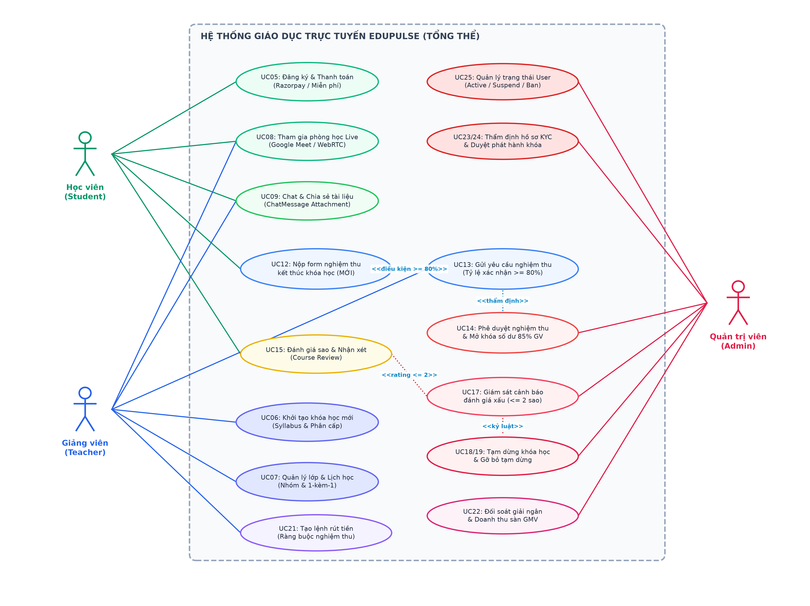
Hình: Biểu đồ Use Case Tổng quan Toàn hệ thống
---

3.2.2 Biểu đồ Use Case Chi tiết Từng Phân hệ Chức năng

1. Phân hệ Nghiệm thu & Xác nhận Hoàn thành Khóa học (Course Completion Workflow)
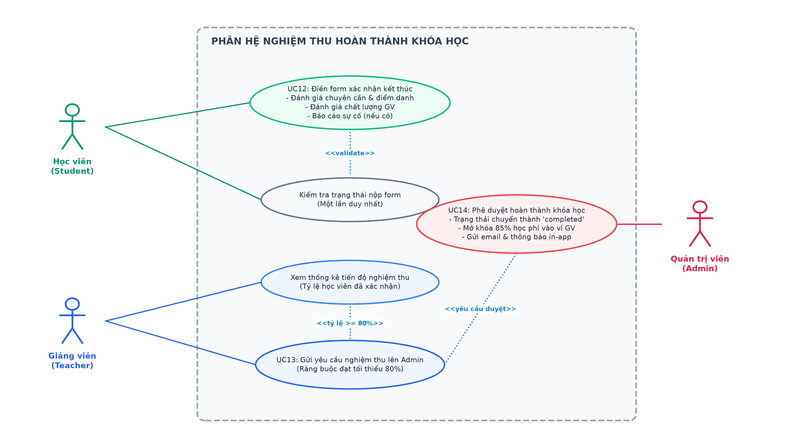
Hình: Biểu đồ Use Case Phân hệ Nghiệm thu & Hoàn thành Khóa học (MỚI)
---

2. Phân hệ Đánh giá Khóa học & Giám sát Đánh giá Xấu (Course Review & Moderation)
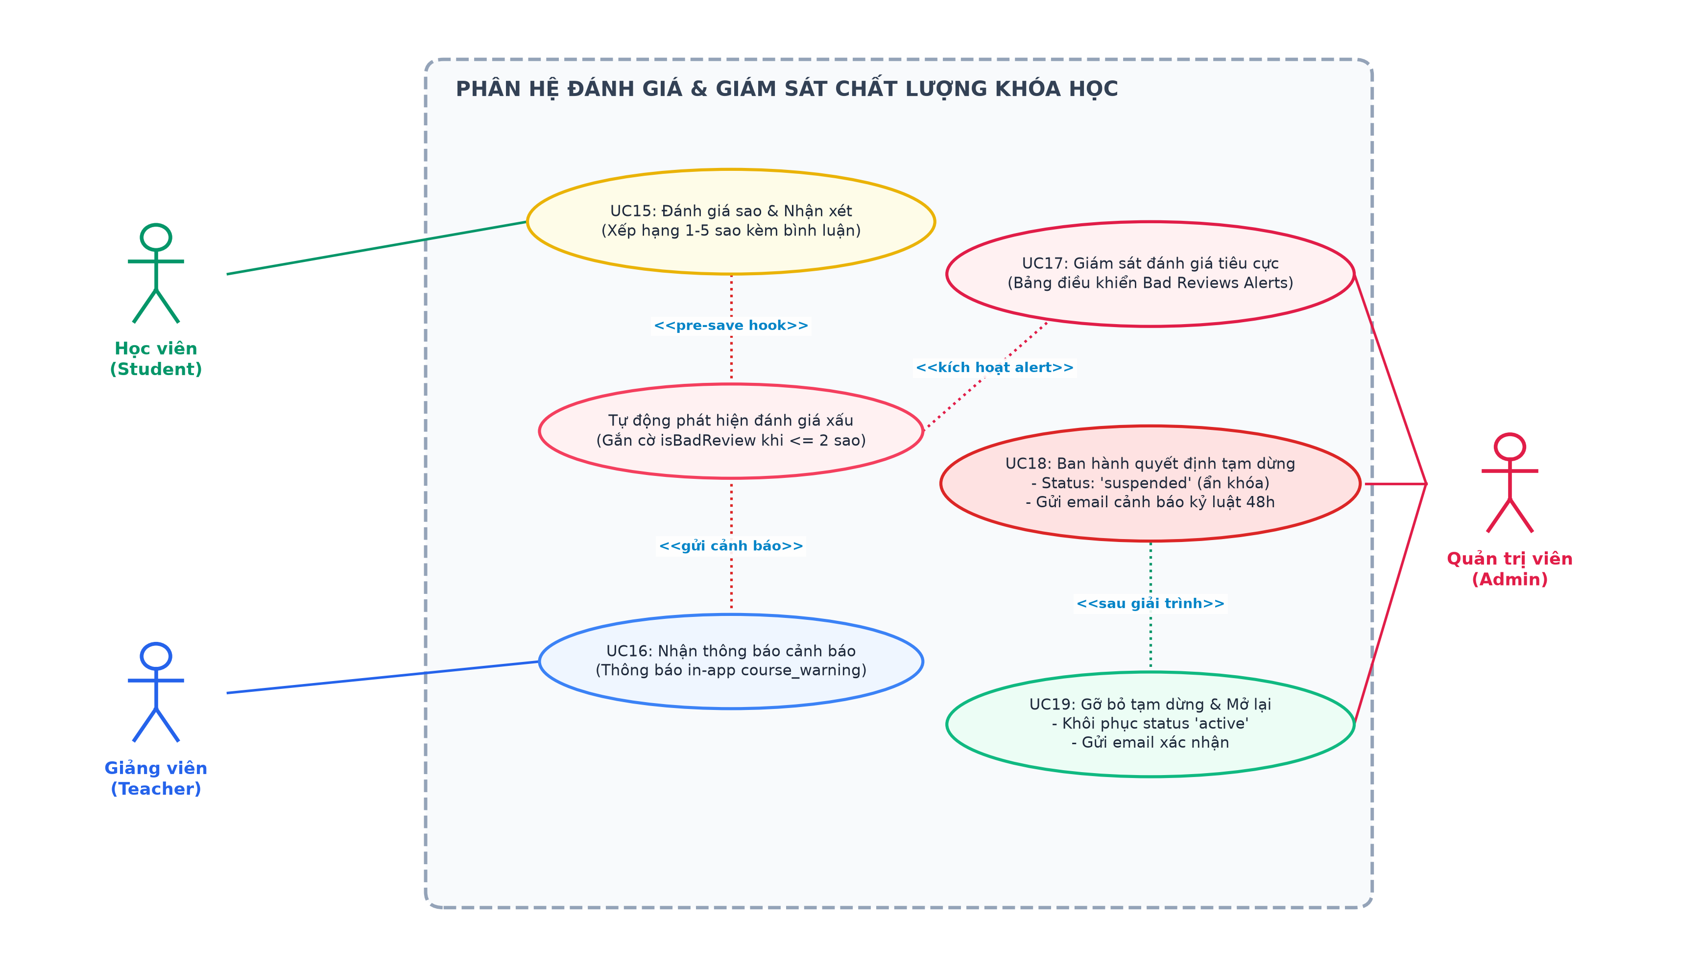
Hình: Biểu đồ Use Case Phân hệ Đánh giá & Giám sát Chất lượng (MỚI)
---

3. Phân hệ Tài chính Sàn, Ký quỹ & Rút tiền có Giám sát (Financial & Strict Withdrawal Workflow)
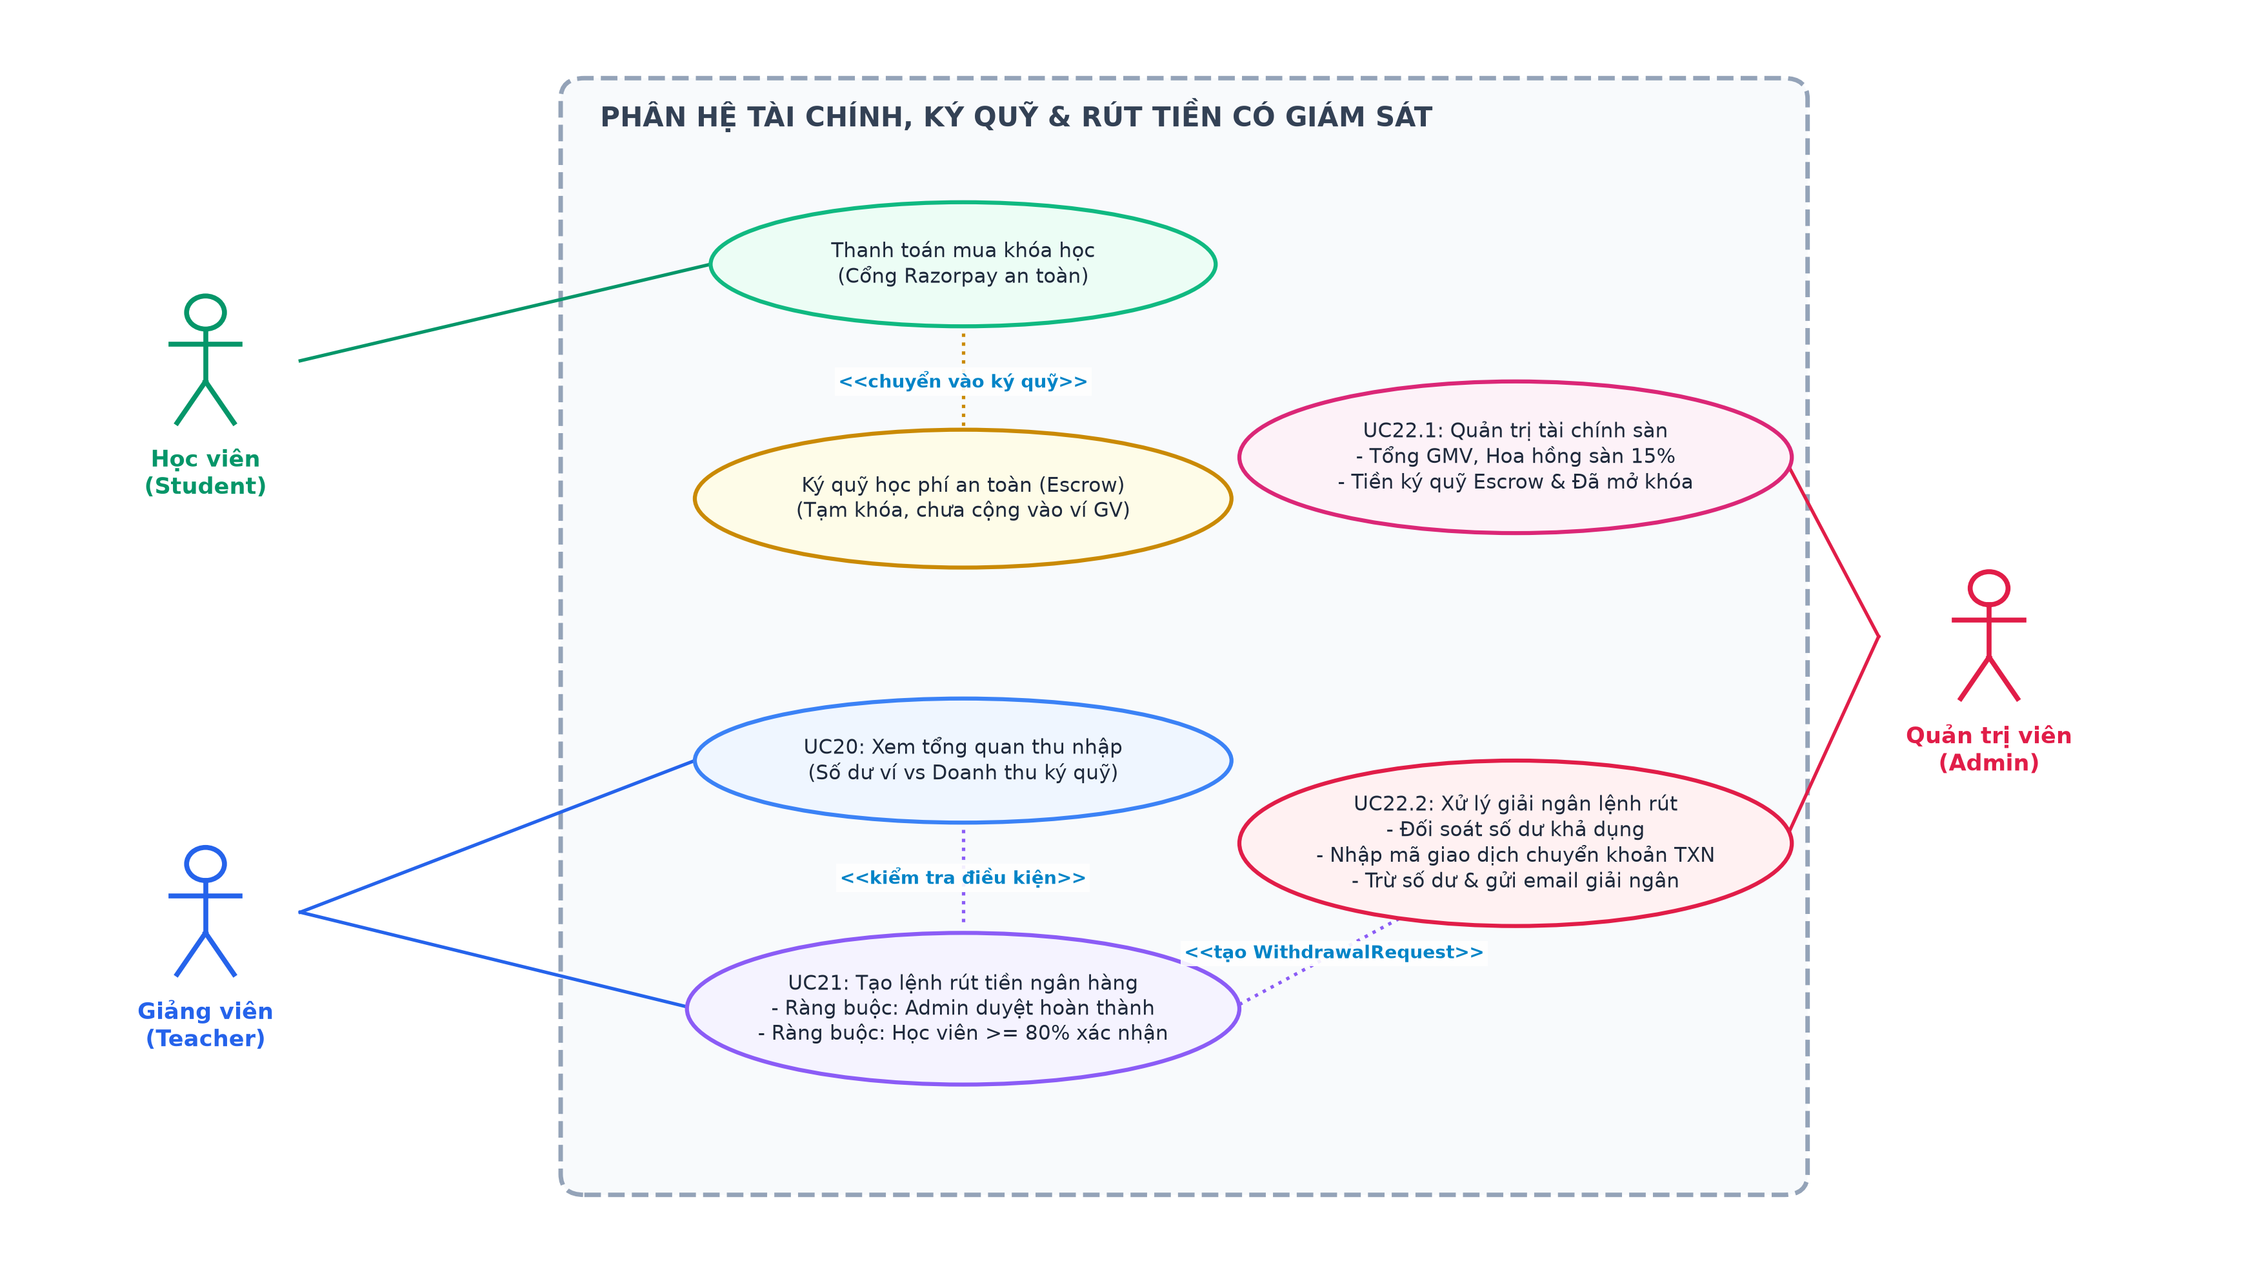
Hình: Biểu đồ Use Case Phân hệ Tài chính, Ký quỹ & Rút tiền có Giám sát (MỚI)
---

4. Phân hệ Quản trị Người dùng & Kiểm soát Trạng thái Tài khoản (User Account Moderation)
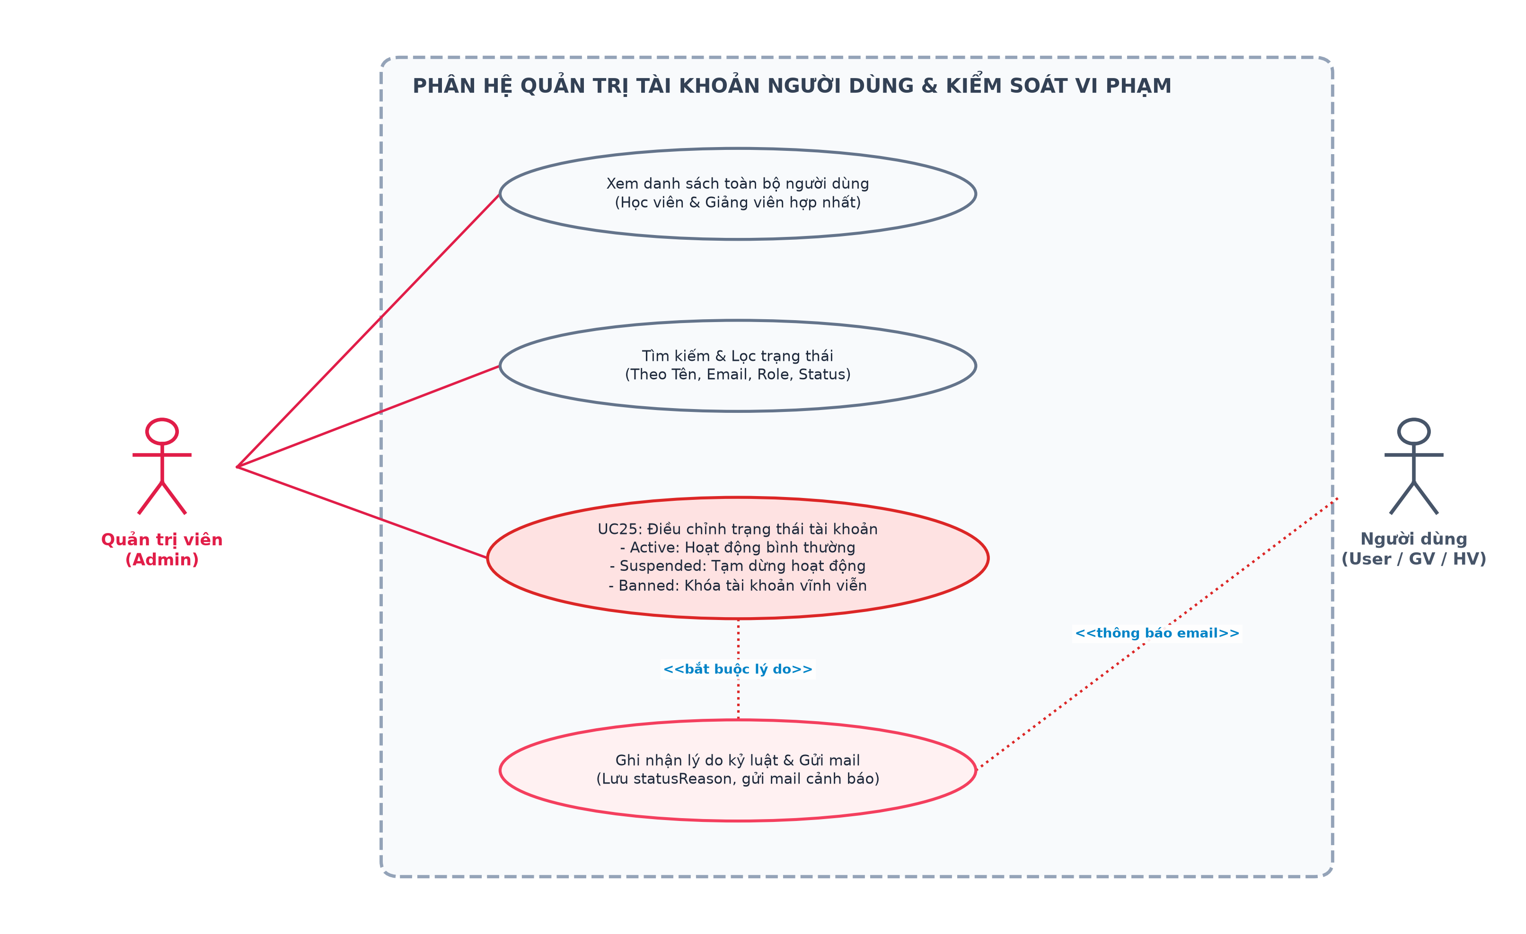
Hình: Biểu đồ Use Case Phân hệ Quản trị Tài khoản Người dùng (MỚI)
---

3.2.3 Đặc tả Use Case 1: Học viên đăng ký khóa học và tham gia lớp học
Hạng mục | Nội dung chi tiết
Mã & Tên Use Case | UC05 / UC08 – Đăng ký khóa học và Tham gia phòng học trực tuyến
Tác nhân chính | Học viên (Student)
Tiền điều kiện | Học viên đã đăng nhập tài khoản hợp lệ (tài khoản trạng thái `active`).
Hậu điều kiện | Học viên được thêm vào khóa học và lớp học; nhận thông báo nhắc giờ học; truy cập phòng học trực tuyến thành công.
Luồng sự kiện chính | 1. Học viên duyệt danh sách khóa học tại `/courses`, lọc theo cấp học, khối lớp, môn học.<br>2. Xem trang chi tiết khóa học, giáo trình, giảng viên và thông tin học phí.<br>3. Nhấn "Đăng ký ngay" (Enroll Now).<br>4. Với khóa học có phí: Hệ thống kích hoạt cổng thanh toán Razorpay, học viên hoàn tất thanh toán, máy chủ đối soát chữ ký xác thực. Với khóa học miễn phí: Hệ thống gọi API ghi danh trực tiếp.<br>5. Học viên truy cập Student Dashboard, xem thời khóa biểu các buổi học và nhận thông báo nhắc lịch học.<br>6. Đến giờ học, học viên nhấn nút "Vào phòng học" (Room Link) để tham gia buổi học trực tuyến (Google Meet/WebRTC).
Luồng ngoại lệ | - Thanh toán thất bại hoặc hủy giao dịch: Hệ thống hủy ghi danh và hiển thị thông báo lỗi.<br>- Lớp học đã đủ sĩ số tối đa: Hệ thống chặn đăng ký và khuyến nghị chọn lớp khác.

---

3.2.4 Đặc tả Use Case 2: Giảng viên khởi tạo lớp học và tổ chức buổi học trực tuyến
Hạng mục | Nội dung chi tiết
Mã & Tên Use Case | UC07 / UC08 – Tạo lớp học và Quản lý buổi học trực tuyến
Tác nhân chính | Giảng viên (Teacher)
Tiền điều kiện | Giảng viên đã được duyệt hồ sơ KYC (`Isapproved = 'approved'`), tài khoản `active`.
Hậu điều kiện | Lớp học được tạo kèm mã định danh duy nhất (`classCode`), các buổi học được lập lịch và hiển thị trên thời khóa biểu.
Luồng sự kiện chính | 1. Giảng viên truy cập Teacher Dashboard → Classrooms, chọn "Tạo lớp học mới".<br>2. Nhập tên lớp, hình thức (nhóm tối đa 20 học viên hoặc 1-kèm-1 tối đa 1 học viên), khóa học liên kết và thời khóa biểu trong tuần.<br>3. Hệ thống tự động tạo mã lớp duy nhất (dạng `EP-GRP-xxxx` hoặc `EP-1ON1-xxxx`).<br>4. Giảng viên tạo buổi học chi tiết: chủ đề, ngày học, giờ bắt đầu, thời lượng và liên kết phòng học trực tiếp.<br>5. Giảng viên truy cập phòng chat của lớp để chia sẻ giáo trình và dặn dò học viên trước buổi học.
Luồng ngoại lệ | - Trùng lịch dạy hoặc sai định dạng thời gian: Hệ thống cảnh báo yêu cầu điều chỉnh lại khung giờ.

---

3.2.5 Đặc tả Use Case 3: Quản trị viên thẩm định hồ sơ và phê duyệt phát hành khóa học
Hạng mục | Nội dung chi tiết
Mã & Tên Use Case | UC23 / UC24 – Thẩm định hồ sơ KYC và Duyệt xuất bản khóa học
Tác nhân chính | Quản trị viên (Admin)
Tiền điều kiện | Quản trị viên đăng nhập thành công vào bảng điều khiển Admin qua `/adminLogin`.
Hậu điều kiện | Trạng thái KYC của người dùng được cập nhật; khóa học đạt chuẩn được công khai tìm kiếm.
Luồng sự kiện chính | 1. Admin vào tab "Duyệt hồ sơ KYC", xem danh sách học viên/giảng viên đang chờ duyệt (`pending`).<br>2. Kiểm tra tài liệu minh chứng: ảnh căn cước, bằng tốt nghiệp đại học, chứng chỉ sư phạm.<br>3. Chọn quyết định: Duyệt (`approved`), Yêu cầu nộp lại (`reupload`) hoặc Từ chối (`rejected`), nhập nhận xét gửi người dùng.<br>4. Admin vào tab "Duyệt khóa học", thẩm định đề cương chương trình và duyệt phát hành (`isapproved = true`).
Luồng ngoại lệ | - Hồ sơ mờ hoặc nghi vấn giả mạo: Admin chọn trạng thái `reupload` hoặc `rejected` kèm lý do cụ thể.

---

3.2.6 Đặc tả Use Case 4: Học viên nộp form xác nhận hoàn thành kết thúc khóa học
Hạng mục | Nội dung chi tiết
Mã & Tên Use Case | UC12 – Nộp Form xác nhận kết thúc khóa học (Course Completion Feedback)
Tác nhân chính | Học viên (Student)
Tiền điều kiện | Học viên đã đăng ký và tham gia khóa học; khóa học đã bước vào giai đoạn kết thúc.
Hậu điều kiện | Bản ghi `CourseCompletionFeedback` được lưu trữ; tỷ lệ hoàn thành của khóa học tăng lên; giảng viên nhận thông báo cập nhật tiến độ.
Luồng sự kiện chính | 1. Học viên vào Student Dashboard → Courses, chọn khóa học đã hoàn tất và nhấn "Xác nhận kết thúc khóa học".<br>2. Hệ thống hiển thị Modal Nghiệm thu (`CourseCompletionModal`).<br>3. Học viên tích chọn xác nhận đã học đủ số buổi (`hasCompletedAllLessons`).<br>4. Đánh giá số sao về thời lượng & điểm danh (1-5 sao), đánh giá chất lượng giảng dạy của giáo viên (1-5 sao).<br>5. Nhập ý kiến phản hồi chi tiết và báo cáo sự cố (nếu có vi phạm).<br>6. Học viên nhấn "Gửi xác nhận".<br>7. Hệ thống lưu bản ghi xác nhận, cập nhật số liệu tiến độ và phát thông báo in-app cho Giảng viên.
Luồng ngoại lệ | - Học viên đã nộp form trước đó: Hệ thống hiển thị dữ liệu đã nộp và cho phép học viên cập nhật lại thông tin.<br>- Học viên chưa đăng ký khóa học: Hệ thống chặn quyền truy cập (Error 403).

---

3.2.7 Đặc tả Use Case 5: Học viên gửi đánh giá sao và nhận xét khóa học
Hạng mục | Nội dung chi tiết
Mã & Tên Use Case | UC15 / UC16 – Đánh giá & Nhận xét khóa học (Course Review & Rating)
Tác nhân chính | Học viên (Student)
Tiền điều kiện | Học viên đã ghi danh tham gia khóa học.
Hậu điều kiện | Đánh giá được lưu trong `CourseReview`; điểm trung bình `averageRating` của khóa học được tính lại; tự động kích hoạt cảnh báo nếu đánh giá $\le 2$ sao.
Luồng sự kiện chính | 1. Học viên truy cập mục đánh giá của khóa học.<br>2. Chọn số sao đánh giá (1 đến 5 sao) và nhập bình luận nhận xét chi tiết.<br>3. Nhấn "Gửi đánh giá".<br>4. Hệ thống tính toán lại điểm đánh giá trung bình và cập nhật `ratingStats` của khóa học.<br>5. Kiểm tra tự động: Nếu đánh giá $\le 2$ sao, hệ thống tự động đánh dấu `isBadReview: true` và gửi thông báo cảnh báo tiêu cực đến Giảng viên.
Luồng ngoại lệ | - Học viên chưa nhập bình luận hoặc chưa chọn số sao: Hệ thống báo lỗi và yêu cầu điền đầy đủ.

---

3.2.8 Đặc tả Use Case 6: Giảng viên theo dõi tiến độ & gửi yêu cầu nghiệm thu khóa học
Hạng mục | Nội dung chi tiết
Mã & Tên Use Case | UC13 – Theo dõi tiến độ & Gửi yêu cầu nghiệm thu hoàn thành khóa học
Tác nhân chính | Giảng viên (Teacher)
Tiền điều kiện | Giảng viên phụ trách khóa học; các buổi học đã được hoàn thành.
Hậu điều kiện | Khóa học chuyển trạng thái sang `completed_pending`; Admin nhận yêu cầu nghiệm thu trên bảng điều khiển.
Luồng sự kiện chính | 1. Giảng viên vào Teacher Dashboard → Courses, mở phần thống kê nghiệm thu khóa học (`completion-stats`).<br>2. Xem tỷ lệ học viên đã nộp form xác nhận kết thúc (`completionRate`).<br>3. Kiểm tra điều kiện: Nếu tỷ lệ xác nhận đạt từ 80% trở lên (hoặc lớp không có học viên), nút "Gửi yêu cầu nghiệm thu lên Admin" được kích hoạt.<br>4. Giảng viên nhấn nút gửi yêu cầu.<br>5. Hệ thống cập nhật trạng thái khóa học thành `completed_pending`, thiết lập `completionRequest.isRequested = true` và thời điểm yêu cầu.
Luồng ngoại lệ | - Tỷ lệ học viên xác nhận dưới 80%: Hệ thống chặn yêu cầu và thông báo giảng viên cần nhắc nhở học viên hoàn tất form xác nhận trước.

---

3.2.9 Đặc tả Use Case 7: Giảng viên tạo yêu cầu rút tiền kèm ràng buộc nghiệm thu
Hạng mục | Nội dung chi tiết
Mã & Tên Use Case | UC21 – Tạo yêu cầu rút tiền học phí (Submit Withdrawal Request)
Tác nhân chính | Giảng viên (Teacher)
Tiền điều kiện | Khóa học đã được Admin duyệt hoàn thành (`adminApproved = true`); học viên đạt $\ge 80\%$ xác nhận; số dư khả dụng đủ để rút.
Hậu điều kiện | Bản ghi `WithdrawalRequest` được tạo ở trạng thái `pending`; chuyển sang Admin đối soát giải ngân.
Luồng sự kiện chính | 1. Giảng viên truy cập mục Remuneration (Thù lao / Rút tiền) trên Teacher Dashboard.<br>2. Xem tổng quan số dư khả dụng và tiền ký quỹ của từng khóa học.<br>3. Chọn khóa học cần rút tiền và nhập số tiền muốn rút.<br>4. Nhập đầy đủ thông tin tài khoản ngân hàng: Tên ngân hàng, Số tài khoản, Tên chủ tài khoản, Chi nhánh.<br>5. Nhấn "Gửi yêu cầu rút tiền".<br>6. Hệ thống kiểm tra đối chiếu ràng buộc nghiệm thu và số dư khả dụng.<br>7. Tạo lệnh rút tiền với trạng thái `pending` và hiển thị trong danh sách chờ xử lý.
Luồng ngoại lệ | - Khóa học chưa được Admin duyệt hoàn thành: Hệ thống chặn rút tiền kèm thông báo lỗi điều kiện chưa thỏa mãn.<br>- Tỷ lệ xác nhận của học viên dưới 80%: Hệ thống từ chối yêu cầu.<br>- Số tiền rút vượt quá số dư khả dụng: Hệ thống báo lỗi không đủ số dư.

---

3.2.10 Đặc tả Use Case 8: Quản trị viên đối soát doanh thu, ký quỹ & giải ngân rút tiền
Hạng mục | Nội dung chi tiết
Mã & Tên Use Case | UC22 – Quản lý Doanh thu sàn & Xử lý giải ngân lệnh rút tiền
Tác nhân chính | Quản trị viên (Admin)
Tiền điều kiện | Admin đăng nhập quyền quản trị cao nhất; có lệnh rút tiền ở trạng thái `pending`.
Hậu điều kiện | Số dư của Giảng viên được trừ tương ứng; lệnh rút tiền đổi trạng thái `completed` hoặc `rejected`; thông báo & email được gửi cho Giảng viên.
Luồng sự kiện chính | 1. Admin vào tab "Quản lý Doanh thu & Rút tiền" trên bảng điều khiển Admin.<br>2. Xem tổng quan tài chính sàn: Tổng GMV, Hoa hồng 15%, Tiền ký quỹ Escrow, Tiền đã giải ngân.<br>3. Xem danh sách các yêu cầu rút tiền đang chờ xử lý.<br>4. Chọn một lệnh rút tiền để kiểm tra thông tin ngân hàng và đối soát khóa học liên quan.<br>5. Trường hợp Phê duyệt giải ngân: Admin thực hiện chuyển khoản ngân hàng, nhập mã giao dịch (`transactionCode`), nhận xét và nhấn "Hoàn tất giải ngân". Hệ thống trừ số dư ví của GV, lưu lịch sử `WithdrawalHistory`, đổi trạng thái lệnh sang `completed`, gửi thông báo in-app và gửi Email xác nhận giải ngân thành công tới Giảng viên.<br>6. Trường hợp Từ chối: Admin nhập lý do từ chối (`adminFeedback`) và nhấn "Từ chối". Lệnh chuyển sang `rejected` và thông báo lý do tới Giảng viên.
Luồng ngoại lệ | - Số dư khả dụng của GV không đủ tại thời điểm giải ngân: Hệ thống báo lỗi 400 và hủy thao tác.

---

3.2.11 Đặc tả Use Case 9: Quản trị viên thẩm định & phê duyệt nghiệm thu hoàn thành khóa học
Hạng mục | Nội dung chi tiết
Mã & Tên Use Case | UC14 – Thẩm định & Phê duyệt nghiệm thu hoàn thành khóa học
Tác nhân chính | Quản trị viên (Admin)
Tiền điều kiện | Khóa học đã được Giảng viên gửi yêu cầu nghiệm thu (trạng thái `completed_pending`).
Hậu điều kiện | Khóa học chuyển trạng thái `completed`; 85% học phí khóa học được mở khóa cộng vào số dư ví của Giảng viên; giảng viên có thể tạo lệnh rút tiền.
Luồng sự kiện chính | 1. Admin truy cập tab "Nghiệm thu khóa học" trên bảng điều khiển.<br>2. Xem danh sách các khóa học chờ nghiệm thu kèm tỷ lệ học viên đã xác nhận.<br>3. Kiểm tra chi tiết danh sách phản hồi của học viên (điểm chuyên cần, chất lượng giảng dạy, sự cố báo cáo).<br>4. Nhập ghi chú thẩm định của Admin (`adminNote`).<br>5. Nhấn "Phê duyệt hoàn thành".<br>6. Hệ thống cập nhật khóa học sang trạng thái `completed`, đánh dấu `adminApproved = true`.<br>7. Hệ thống tự động tính toán doanh thu (85% học phí x số học viên) và cộng vào số dư ví (`Balance`) của Giảng viên.<br>8. Gửi thông báo in-app và gửi email chúc mừng kèm thông báo số tiền mở khóa tới Giảng viên.
Luồng ngoại lệ | - Tỷ lệ học viên xác nhận dưới 50%: Hệ thống chặn duyệt và cảnh báo chưa đủ điều kiện nghiệm thu.

---

3.2.12 Đặc tả Use Case 10: Quản trị viên xử lý cảnh báo đánh giá xấu & tạm dừng / mở lại khóa học
Hạng mục | Nội dung chi tiết
Mã & Tên Use Case | UC18 / UC19 – Giám sát Đánh giá xấu, Tạm dừng & Mở lại khóa học
Tác nhân chính | Quản trị viên (Admin)
Tiền điều kiện | Hệ thống ghi nhận đánh giá $\le 2$ sao từ học viên; Admin đăng nhập quyền quản trị.
Hậu điều kiện | Khóa học bị tạm dừng (`suspended`) và ẩn khỏi sàn; gửi email cảnh báo kỷ luật 48h tới GV; hoặc mở lại khóa học (`active`) sau giải trình.
Luồng sự kiện chính | Luồng Tạm dừng Khóa học:<br>1. Admin truy cập tab "Cảnh báo Đánh giá xấu", xem danh sách các phản ánh tiêu cực.<br>2. Xem chi tiết nội dung khiếu nại của học viên đối với khóa học.<br>3. Nhấn "Tạm dừng khóa học & Cảnh báo GV".<br>4. Nhập lý do vi phạm/tạm dừng.<br>5. Hệ thống chuyển trạng thái khóa học sang `suspended`, ẩn khóa học khỏi tìm kiếm công khai.<br>6. Hệ thống gửi thông báo in-app và gửi Email Cảnh báo Vi phạm Chất lượng chính thức tới Giảng viên (yêu cầu giải trình trong 48h).<br><br>Luồng Mở lại Khóa học:<br>1. Sau khi Giảng viên giải trình thỏa đáng, Admin vào lại chi tiết khóa học bị tạm dừng.<br>2. Nhấn "Gỡ bỏ tạm dừng" (`unsuspend`).<br>3. Khóa học được khôi phục về trạng thái `active` và gửi thông báo xác nhận tới Giảng viên.
Luồng ngoại lệ | - Admin không nhập lý do tạm dừng: Hệ thống báo lỗi yêu cầu nhập nội dung giải trình.

---

3.2.13 Đặc tả Use Case 11: Quản trị viên quản trị, khóa & mở khóa tài khoản người dùng
Hạng mục | Nội dung chi tiết
Mã & Tên Use Case | UC25 – Quản lý Người dùng & Điều chỉnh trạng thái tài khoản (User Account Moderation)
Tác nhân chính | Quản trị viên (Admin)
Tiền điều kiện | Admin đăng nhập hệ thống; danh sách người dùng được tải thành công.
Hậu điều kiện | Trạng thái tài khoản của người dùng được cập nhật (`active`, `suspended`, `banned`); người dùng bị khóa nhận email thông báo kỷ luật.
Luồng sự kiện chính | 1. Admin truy cập tab "Quản lý Người dùng" trên bảng điều khiển.<br>2. Sử dụng thanh tìm kiếm để tra cứu người dùng theo Tên hoặc Email; lọc theo vai trò (Student/Teacher) và trạng thái tài khoản.<br>3. Chọn tài khoản cần xử lý và nhấn "Đổi trạng thái".<br>4. Chọn trạng thái mới: Tạm khóa (`suspended`) hoặc Khóa vĩnh viễn (`banned`), hoặc Mở khóa (`active`).<br>5. Nhập lý do xử lý kỷ luật (`statusReason`).<br>6. Nhấn "Xác nhận".<br>7. Hệ thống cập nhật trường `accountStatus` trong cơ sở dữ liệu và tự động gửi email thông báo kỷ luật tới người dùng.
Luồng ngoại lệ | - Người dùng không tồn tại hoặc dữ liệu không hợp lệ: Hệ thống thông báo lỗi 404/400.

3.3 Entity Relationship Diagrams (ERD)
Mô hình quan hệ tài liệu (Document-based Relationships) của EduPulse:
![][image6]
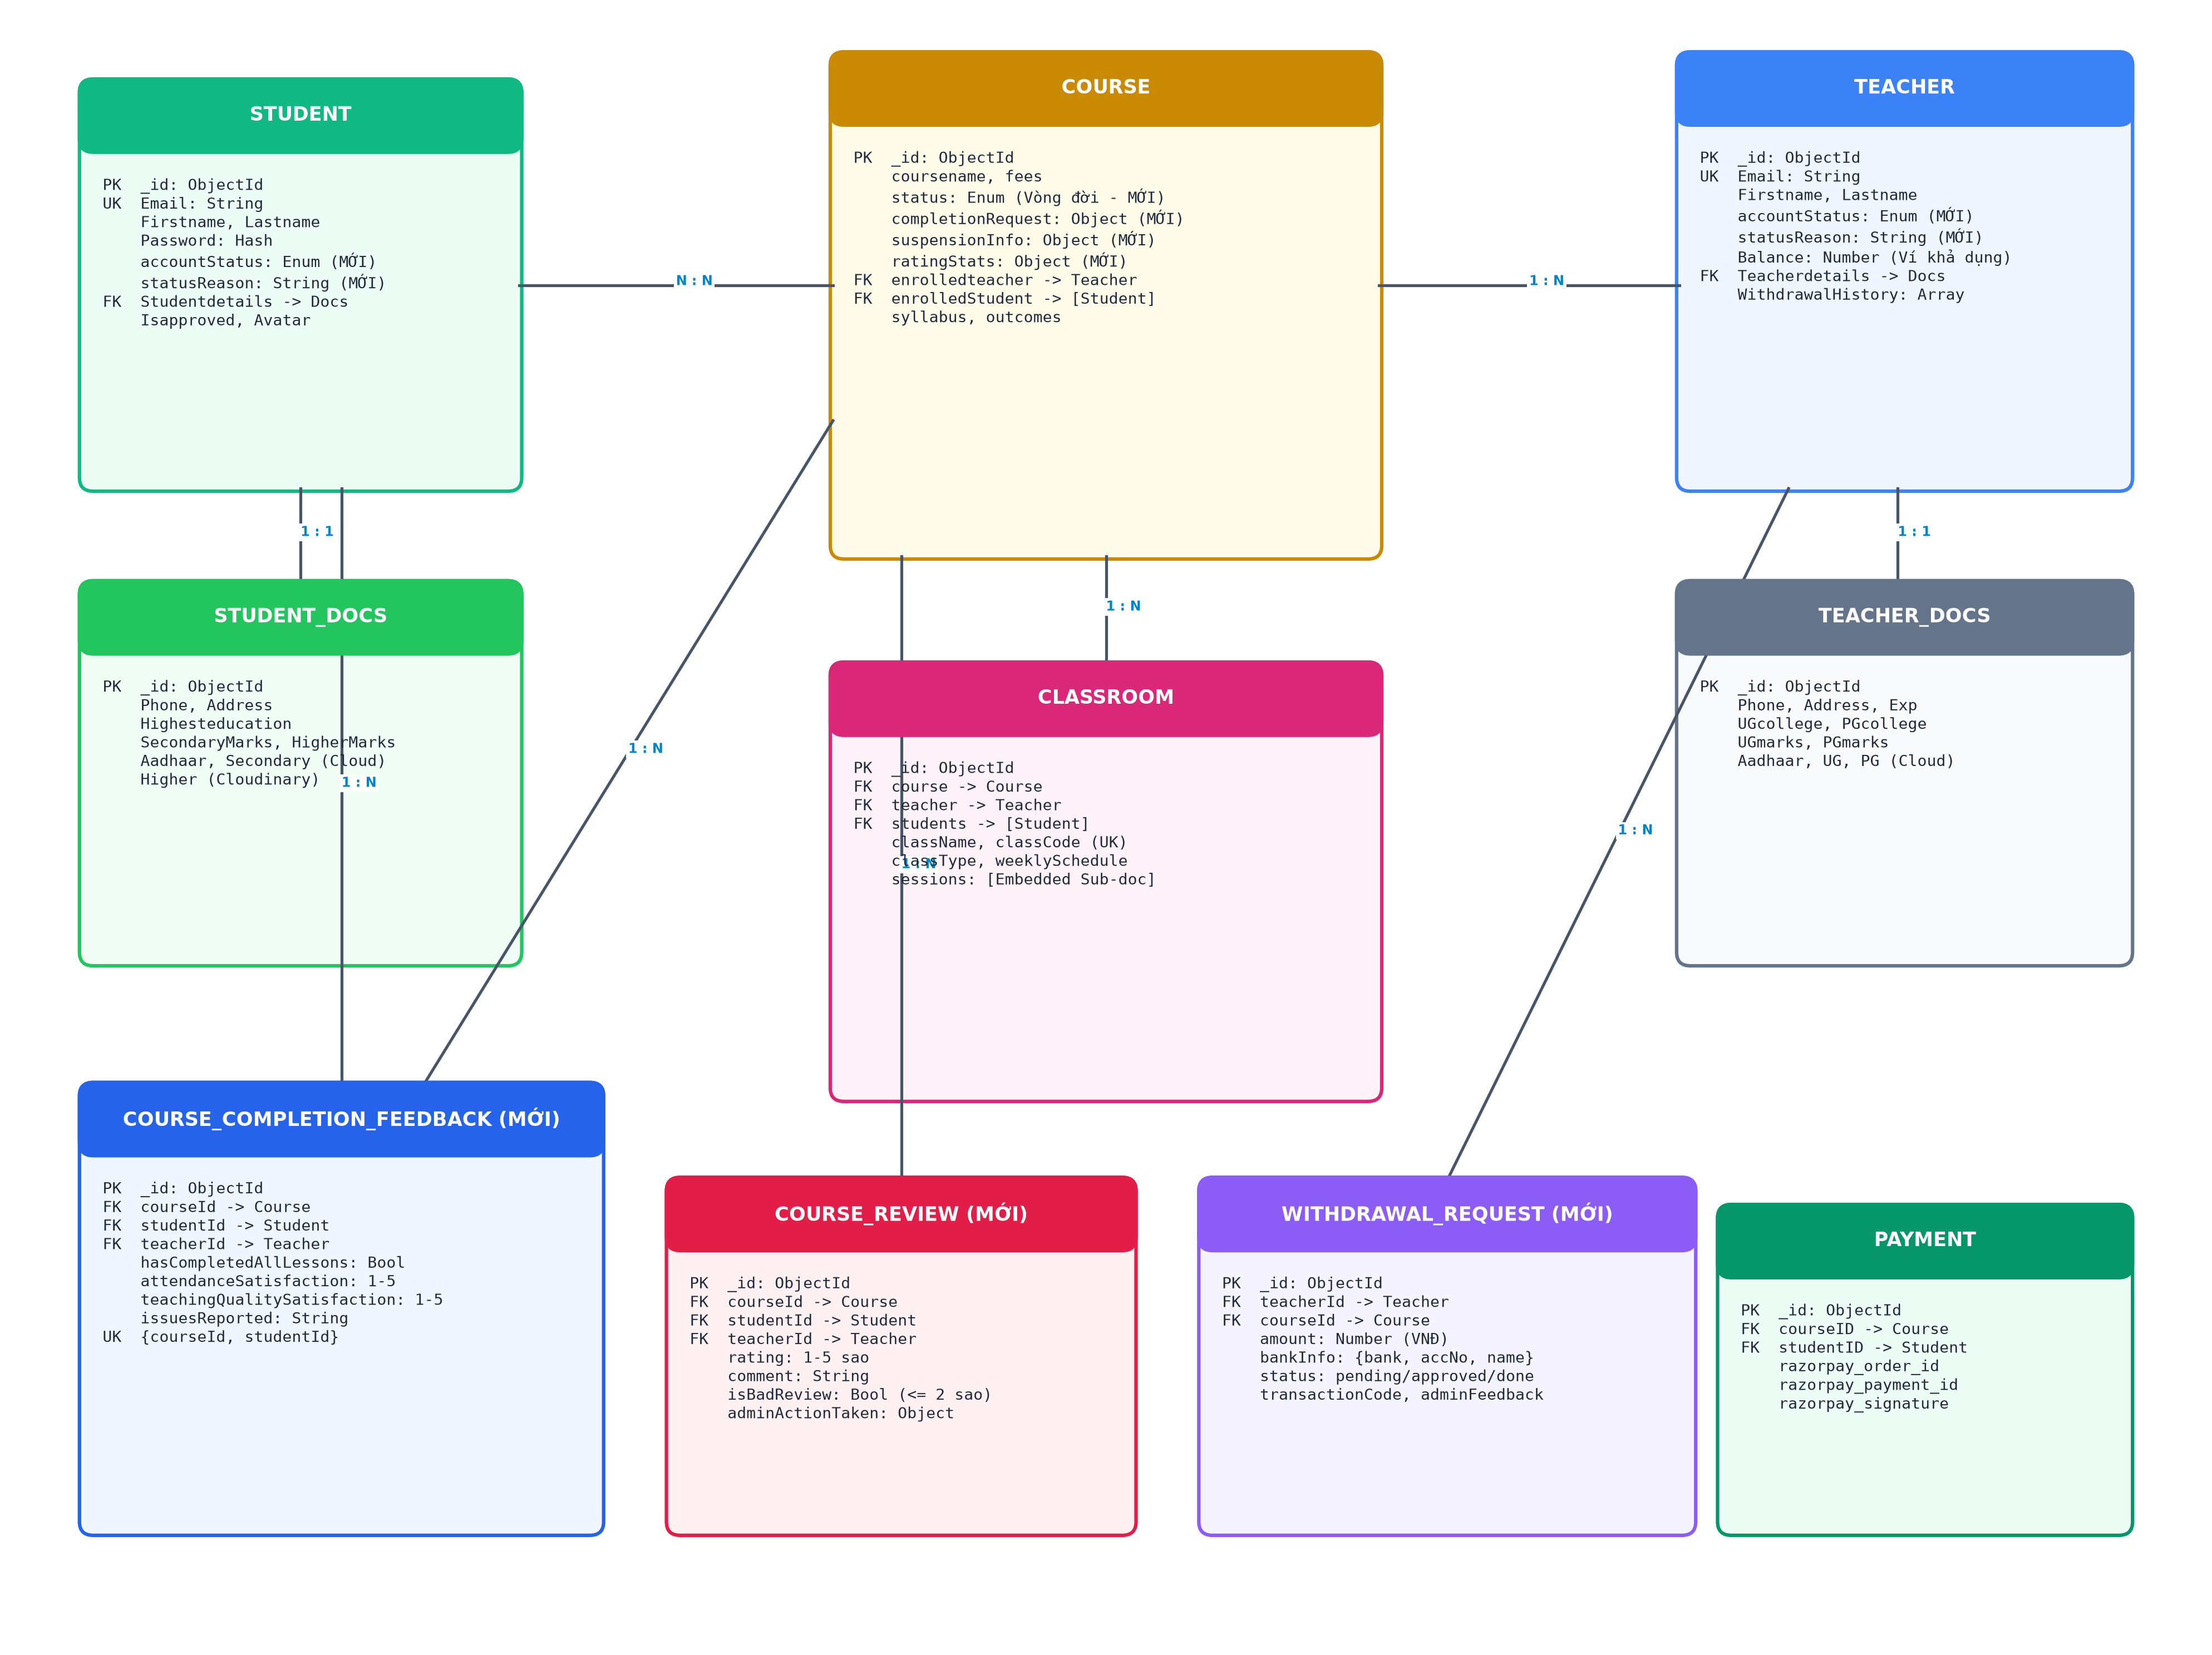
Hình: Sơ đồ Mô hình Quan hệ Thực thể (ERD) EduPulse

Biểu đồ Quan hệ Thực thể Hệ thống (EduPulse Entity Relationship Diagram - Mermaid)
Hình: Biểu đồ Quan hệ Thực thể Hệ thống (ERD Chi tiết)
Bảng mô tả chi tiết quan hệ giữa các thực thể trong cơ sở dữ liệu:
Thực thể A | Quan hệ | Thực thể B | Trường tham chiếu | Ý nghĩa nghiệp vụ
Student | 1 – 0..1 | StudentDocs | Studentdetails | Hồ sơ tài liệu KYC của học viên
Teacher | 1 – 0..1 | TeacherDocs | Teacherdetails | Hồ sơ bằng cấp năng lực của giảng viên
Teacher | 1 – N | Course | enrolledteacher | Giảng viên tạo và phụ trách khóa học
Student | N – N | Course | enrolledStudent | Danh sách học viên ghi danh vào khóa học
Course | 1 – N | Classroom | course | Các lớp học mở từ khung khóa học
Teacher | 1 – N | Classroom | teacher | Giảng viên chủ nhiệm lớp học
Student | N – N | Classroom | students | Học viên tham gia phòng học trực tuyến
Classroom | 1 – N | Session (nhúng) | sessions | Các buổi học Live được lập lịch trong lớp
Classroom | 1 – N | ChatMessage | classroom | Tin nhắn và tài liệu thảo luận nội bộ lớp
Student | 1 – N | Payment | studentID | Lịch sử thanh toán học phí của học viên
Course | 1 – N | Payment | courseID | Khóa học liên kết với giao dịch thanh toán
Classroom | 1 – N | Notification | relatedClass | Thông báo nhắc lịch học tự động liên quan lớp
Course | 1 – N | CourseCompletionFeedback | courseId | Học viên xác nhận hoàn thành kết thúc khóa học (MỚI)
Student | 1 – N | CourseCompletionFeedback | studentId | Một học viên nộp 1 form xác nhận cho 1 khóa học (MỚI)
Course | 1 – N | CourseReview | courseId | Đánh giá sao và phản hồi chất lượng khóa học (MỚI)
Student | 1 – N | CourseReview | studentId | Học viên gửi nhận xét sau khi học (MỚI)
Teacher | 1 – N | WithdrawalRequest | teacherId | Giảng viên tạo lệnh rút tiền về tài khoản ngân hàng (MỚI)
Course | 1 – N | WithdrawalRequest | courseId | Lệnh rút tiền gắn với khóa học đã được nghiệm thu (MỚI)

Ghi chú: Admin và Contact là các thực thể độc lập phục vụ bảo mật quản trị và hỗ trợ công cộng, không có ràng buộc khóa ngoại tới thực thể học tập khác.

3.4 Data Dictionary

3.4.1 Thực thể Người dùng (Student, Teacher, Admin) & Hồ sơ KYC
Bảng Student (student.model.js)
Tên trường | Kiểu | Bắt buộc | Ràng buộc / Mặc định | Ý nghĩa
\_id | ObjectId | Có | Primary Key | Định danh duy nhất của học viên
Email | String | Có | Unique, Indexed, Lowercase | Email đăng ký / đăng nhập
Firstname | String | Có | Tự viết hoa chữ cái đầu | Tên
Lastname | String | Có | Tự viết hoa chữ cái đầu | Họ và tên đệm
Password | String | Có | Bcrypt Hash 10 rounds | Mật khẩu bảo mật
Isverified | Boolean | Không | Mặc định: false | Trạng thái xác thực email
Isapproved | String | Không | Enum: approved, rejected, pending, reupload (mặc định: pending) | Trạng thái xét duyệt hồ sơ
Remarks | String | Không | Nhận xét từ Admin | Lý do từ chối / hướng dẫn sửa hồ sơ
accountStatus | String | Không | Enum: active, suspended, banned (Mặc định: 'active') | Trạng thái hoạt động tài khoản (MỚI)
statusReason | String | Không | Mặc định: '' | Lý do tạm khóa hoặc cấm tài khoản (MỚI)
Refreshtoken | String | Không | JWT Refresh Token | Token làm mới phiên
Studentdetails | ObjectId | Không | Ref: studentdocs | Khóa ngoại tới giấy tờ minh chứng
Avatar | String | Không | URL Cloudinary | Ảnh đại diện
forgetPasswordToken | String | Không | Hash SHA-256 | Token đặt lại mật khẩu
forgetPasswordExpiry | Date | Không | 15 phút từ lúc tạo | Thời điểm hết hạn reset token

Bảng StudentDocs (student.model.js)
Tên trường | Kiểu | Bắt buộc | Ràng buộc / Mặc định | Ý nghĩa
\_id | ObjectId | Có | Primary Key | Khóa chính bảng tài liệu
Phone | Number | Có | Unique | Số điện thoại liên hệ
Address | String | Có | \- | Địa chỉ cư trú
Highesteducation | String | Có | \- | Bậc học cao nhất hiện tại
SecondarySchool | String | Có | \- | Trường cấp 2
HigherSchool | String | Có | \- | Trường cấp 3
SecondaryMarks | Number | Có | \- | Điểm trung bình cấp 2
HigherMarks | Number | Có | \- | Điểm trung bình cấp 3
Aadhaar | String | Có | URL Cloudinary | Ảnh căn cước / giấy tờ định danh
Secondary | String | Có | URL Cloudinary | Bản sao học bạ cấp 2
Higher | String | Có | URL Cloudinary | Bản sao học bạ cấp 3

Bảng Teacher (teacher.model.js)
Tên trường | Kiểu | Bắt buộc | Ràng buộc / Mặc định | Ý nghĩa
\_id | ObjectId | Có | Primary Key | Khóa chính giảng viên
Email | String | Có | Unique, Indexed, Lowercase | Email đăng nhập
Firstname | String | Có | Tự viết hoa chữ cái đầu | Tên
Lastname | String | Có | Tự viết hoa chữ cái đầu | Họ
Password | String | Có | Bcrypt Hash 10 rounds | Mật khẩu tài khoản
Isverified | Boolean | Không | Mặc định: false | Xác minh email
Isapproved | String | Không | Enum: approved, rejected, pending, reupload | Trạng thái hồ sơ giảng dạy
Remarks | String | Không | Nhận xét từ Admin | Nhận xét đánh giá hồ sơ
accountStatus | String | Không | Enum: active, suspended, banned (Mặc định: 'active') | Trạng thái hoạt động tài khoản (MỚI)
statusReason | String | Không | Mặc định: '' | Lý do kỷ luật tài khoản (MỚI)
Teacherdetails | ObjectId | Không | Ref: teacherdocs | Liên kết hồ sơ bằng cấp
Avatar | String | Không | URL Cloudinary | Ảnh chân dung
bio | String | Không | Mặc định: '' | Tiểu sử, kinh nghiệm sư phạm
certificates | Array | Không | Danh sách đối tượng chứng chỉ | Chứng chỉ giảng dạy bổ sung
slug | String | Không | Đường dẫn thân thiện SEO | Đường dẫn hồ sơ cá nhân
Balance | Number | Không | Mặc định: 0 | Số dư học phí khả dụng (VNĐ)
WithdrawalHistory | Array | Không | Array of { amount, date } | Lịch sử rút tiền thành công
enrolledStudent | Array | Không | Array of { studentId, isNewEnrolled } | Danh sách học viên đã ghi danh

Bảng TeacherDocs (teacher.model.js)
Tên trường | Kiểu | Bắt buộc | Ràng buộc / Mặc định | Ý nghĩa
Phone | Number | Có | Unique | Số điện thoại giảng viên
Address | String | Có | \- | Địa chỉ cư trú
Experience | Number | Có | Số năm | Thâm niên giảng dạy
UGcollege | String | Có | \- | Trường đại học đã tốt nghiệp
PGcollege | String | Có | \- | Trường cao học / sau đại học
UGmarks | Number | Có | \- | Điểm tốt nghiệp đại học
PGmarks | Number | Có | \- | Điểm tốt nghiệp sau đại học
Aadhaar | String | Có | URL Cloudinary | Ảnh căn cước công dân
UG | String | Có | URL Cloudinary | Bản scan bằng Đại học
PG | String | Có | URL Cloudinary | Bản scan bằng Sau đại học

Bảng Admin (admin.model.js)
Tên trường | Kiểu | Bắt buộc | Ràng buộc / Mặc định | Ý nghĩa
\_id | ObjectId | Có | Primary Key | Khóa chính quản trị viên
username | String | Có | Unique, Lowercase | Tên đăng nhập Admin
password | String | Có | Bcrypt Hash 10 rounds | Mật khẩu truy cập
Refreshtoken | String | Không | JWT Refresh Token | Token duy trì phiên quản trị

3.4.2 Thực thể Khóa học & Lớp học (Course, Classroom, Session)
Bảng Course (course.model.js)
Tên trường | Kiểu | Bắt buộc | Ràng buộc / Mặc định | Ý nghĩa
\_id | ObjectId | Có | Primary Key | Khóa chính khóa học
coursename | String | Có | Trim | Tên khóa học
description | String | Có | \- | Mô tả chi tiết nội dung
isapproved | Boolean | Không | Mặc định: false | Admin duyệt xuất bản ban đầu
status | String | Không | Enum: draft, pending_approval, active, completed_pending, completed, suspended (Mặc định: 'active') | Vòng đời khóa học (MỚI)
completionRequest | Object | Không | { isRequested, requestedAt, adminApproved, approvedAt, adminNote } | Yêu cầu nghiệm thu Admin duyệt hoàn thành (MỚI)
suspensionInfo | Object | Không | { isSuspended, reason, suspendedAt, warningSentAt } | Thông tin tạm dừng khóa học do đánh giá xấu / vi phạm (MỚI)
ratingStats | Object | Không | { averageRating: 5.0, totalReviews: 0, badReviewCount: 0 } | Thống kê đánh giá sao và số review $\le 2$ sao (MỚI)
educationLevel | String | Không | Enum: primary, secondary, highschool, language, university | Cấp bậc giáo dục
grade | String | Không | Mặc định: '' (VD: '1'–'12', 'on-thi') | Khối lớp
subject | String | Không | Mặc định: '' | Tên môn học chuẩn
fees | Number | Không | Mặc định: 0 (0 \= miễn phí) | Học phí đăng ký
maxStudents | Number | Không | Mặc định: 20 | Giới hạn học viên ghi danh
startDate | Date | Không | \- | Ngày khai giảng dự kiến
syllabus | Array | Không | Array of { chapter, content } | Khung chương trình giáo trình
outcomes | \[String\] | Không | Array | Mục tiêu và chuẩn đầu ra
prerequisites | String | Không | Mặc định: '' | Kiến thức tiên quyết
enrolledteacher | ObjectId | Có | Ref: teacher | Giảng viên phụ trách
enrolledStudent | \[ObjectId\] | Không | Array of Ref: student | Học viên đã ghi danh

Bảng Classroom (classroom.model.js)
Tên trường | Kiểu | Bắt buộc | Ràng buộc / Mặc định | Ý nghĩa
\_id | ObjectId | Có | Primary Key | Khóa chính lớp học
course | ObjectId | Có | Ref: course | Khóa học liên kết
teacher | ObjectId | Có | Ref: teacher | Giảng viên quản lý lớp
className | String | Có | Trim | Tên lớp học
classCode | String | Tự sinh | Unique, Uppercase | Mã lớp (VD: EP-GRP-1234, EP-1ON1-5678)
classType | String | Không | Enum: group, one-on-one | Loại hình lớp
maxStudents | Number | Không | Mặc định: 20 (one-on-one \= 1\) | Sĩ số tối đa
students | \[ObjectId\] | Không | Array of Ref: student | Học viên tham gia lớp
status | String | Không | Enum: upcoming, active, completed, cancelled | Trạng thái lớp
weeklySchedule | Array | Không | Array of { dayOfWeek, startTime, endTime, roomLink } | Lịch học định kỳ trong tuần
sessions | \[Session\] | Không | Embedded sub-documents | Các buổi học cụ thể
startDate | Date | Không | Mặc định: Date.now | Ngày mở lớp
endDate | Date | Không | \- | Ngày kết thúc lớp

Sub-document Session (nhúng trong Classroom)
Tên trường | Kiểu | Bắt buộc | Ràng buộc / Mặc định | Ý nghĩa
\_id | ObjectId | Có | Auto-generated PK | Mã buổi học
title | String | Có | \- | Tiêu đề buổi học
date | Date | Có | \- | Ngày diễn ra
startTime | String | Không | Mặc định: "19:30" | Giờ bắt đầu
endTime | String | Không | Mặc định: "21:00" | Giờ kết thúc
timing | Number | Không | Phút, mặc định: 90 | Thời lượng buổi học
roomLink | String | Không | Mặc định: link phòng học trực tiếp | Đường dẫn vào lớp
status | String | Không | Enum: upcoming, ongoing, completed, cancelled | Trạng thái buổi học
notes | String | Không | Mặc định: "" | Dặn dò / ghi chú của giảng viên

3.4.3 Thực thể Tương tác & Tài chính (ChatMessage, Notification, Payment, Contact)
Bảng ChatMessage (chatMessage.model.js)
Tên trường | Kiểu | Bắt buộc | Ràng buộc / Mặc định | Ý nghĩa
classroom | ObjectId | Có | Indexed, Ref: Classroom | Lớp học có tin nhắn
senderId | ObjectId | Có | Dynamic Ref (senderType) | ID người gửi
senderType | String | Có | Enum: student, teacher | Vai trò người gửi
senderName | String | Có | \- | Tên hiển thị
senderAvatar | String | Không | URL ảnh | Avatar người gửi
content | String | Có | Trim | Nội dung tin nhắn
attachments | Array | Không | Array of { name, url, fileType } | Tệp đính kèm
createdAt | Date | Tự động | Timestamps | Thời điểm gửi

Bảng Notification (notification.model.js)
Tên trường | Kiểu | Bắt buộc | Ràng buộc / Mặc định | Ý nghĩa
recipient | ObjectId | Có | Dynamic Ref (recipientType) | Người nhận
recipientType | String | Có | Enum: student, teacher | Vai trò người nhận
title | String | Có | Trim | Tiêu đề
message | String | Có | Trim | Nội dung chi tiết
type | String | Không | Enum: class_reminder, chat_message, class_enrolled, system, course_warning, course_completed, payout | Loại sự kiện thông báo (MỞ RỘNG)
relatedClass | ObjectId | Không | Ref: Classroom | Lớp học liên quan
relatedSessionId | ObjectId | Không | Session ID | Buổi học liên quan
link | String | Không | Mặc định: "" | Đường dẫn chuyển trang
isRead | Boolean | Không | Mặc định: false | Đã xem hay chưa

Bảng Payment (payment.model.js)
Tên trường | Kiểu | Bắt buộc | Ràng buộc / Mặc định | Ý nghĩa
razorpay\_order\_id | String | Có | Razorpay ID | Mã đơn hàng
razorpay\_payment\_id | String | Có | Razorpay Payment | Mã giao dịch thành công
razorpay\_signature | String | Có | HMAC-SHA256 | Chữ ký đối soát
courseID | ObjectId | Có | Ref: course | Khóa học đã mua
studentID | ObjectId | Có | Ref: student | Học viên thanh toán

Bảng Contact (contact.model.js)
Tên trường | Kiểu | Bắt buộc | Ràng buộc / Mặc định | Ý nghĩa
name | String | Có | \- | Họ tên người gửi
email | String | Có | \- | Email phản hồi
message | String | Có | \- | Nội dung cần trợ giúp
status | Boolean | Không | Mặc định: false | Trạng thái xử lý (false: chưa xử lý)

3.4.4 Thực thể Nghiệm thu, Đánh giá & Rút tiền có Giám sát (CourseCompletionFeedback, CourseReview, WithdrawalRequest)
Bảng CourseCompletionFeedback (courseCompletionFeedback.model.js)
Tên trường | Kiểu | Bắt buộc | Ràng buộc / Mặc định | Ý nghĩa
\_id | ObjectId | Có | Primary Key | Khóa chính biểu mẫu nghiệm thu
courseId | ObjectId | Có | Ref: course, Indexed | Khóa học được xác nhận hoàn thành
classroomId | ObjectId | Không | Ref: Classroom | Lớp học cụ thể
studentId | ObjectId | Có | Ref: student, Indexed | Học viên nộp form xác nhận
teacherId | ObjectId | Có | Ref: teacher | Giảng viên phụ trách khóa học
hasCompletedAllLessons | Boolean | Có | Mặc định: true | Học viên xác nhận đã học đủ số buổi / chương trình
attendanceSatisfaction | Number | Có | Min: 1, Max: 5 (Mặc định: 5) | Đánh giá mức độ hài lòng về thời lượng và điểm danh (1-5 sao)
teachingQualitySatisfaction | Number | Có | Min: 1, Max: 5 (Mặc định: 5) | Đánh giá chất lượng giảng dạy của giảng viên (1-5 sao)
feedbackContent | String | Không | Trim, Mặc định: "" | Ý kiến nhận xét, đóng góp chi tiết của học viên
issuesReported | String | Không | Trim, Mặc định: "" | Báo cáo vi phạm (nghỉ dạy không bù, cắt xén giờ học,...)
isConfirmedEndCourse | Boolean | Có | Mặc định: true | Cam kết xác nhận chính thức kết thúc khóa học
createdAt / updatedAt | Date | Tự động | Timestamps: true | Thời điểm nộp và cập nhật form

*Ràng buộc đặc thù:* Chỉ số Unique Compound Index `{ courseId: 1, studentId: 1 }` đảm bảo mỗi học viên chỉ được nộp form xác nhận duy nhất 1 lần cho mỗi khóa học.
Bảng CourseReview (courseReview.model.js)
Tên trường | Kiểu | Bắt buộc | Ràng buộc / Mặc định | Ý nghĩa
\_id | ObjectId | Có | Primary Key | Khóa chính đánh giá khóa học
courseId | ObjectId | Có | Ref: course, Indexed | Khóa học được đánh giá
studentId | ObjectId | Có | Ref: student | Học viên gửi nhận xét
teacherId | ObjectId | Có | Ref: teacher, Indexed | Giảng viên của khóa học
rating | Number | Có | Min: 1, Max: 5 | Số sao đánh giá chất lượng (1 đến 5 sao)
comment | String | Có | Trim | Nội dung bình luận, nhận xét
isBadReview | Boolean | Không | Mặc định: false, Indexed | Cờ tự động bật `true` nếu `rating <= 2` (Pre-save hook)
adminActionTaken.status | String | Không | Enum: none, warned, suspended, resolved (Mặc định: 'none') | Trạng thái xử lý của Admin đối với đánh giá tiêu cực
adminActionTaken.warningMessage | String | Không | Mặc định: "" | Nội dung cảnh báo của Admin gửi giảng viên
adminActionTaken.actionDate | Date | Không | \- | Thời điểm Admin xử lý đánh giá xấu
createdAt / updatedAt | Date | Tự động | Timestamps: true | Mốc thời gian tạo và chỉnh sửa

Bảng WithdrawalRequest (withdrawalRequest.model.js)
Tên trường | Kiểu | Bắt buộc | Ràng buộc / Mặc định | Ý nghĩa
\_id | ObjectId | Có | Primary Key | Khóa chính yêu cầu rút tiền
teacherId | ObjectId | Có | Ref: teacher, Indexed | Giảng viên tạo lệnh rút tiền
courseId | ObjectId | Có | Ref: course | Khóa học liên kết (đã được nghiệm thu)
amount | Number | Có | Min: 1 | Số tiền yêu cầu rút (VNĐ)
bankInfo.bankName | String | Có | Trim | Tên ngân hàng thụ hưởng (VD: Vietcombank, MBBank)
bankInfo.accountNumber | String | Có | Trim | Số tài khoản ngân hàng thụ hưởng
bankInfo.accountHolderName | String | Có | Trim | Tên chủ tài khoản ngân hàng (viết hoa không dấu)
bankInfo.ifscOrBranch | String | Không | Trim, Mặc định: "" | Tên chi nhánh ngân hàng
status | String | Không | Enum: pending, approved, completed, rejected (Mặc định: 'pending') | Trạng thái phê duyệt và giải ngân của lệnh
adminFeedback | String | Không | Mặc định: "" | Nhận xét đối soát hoặc lý do từ chối giải ngân của Admin
transactionCode | String | Không | Mặc định: "" | Mã giao dịch ngân hàng / ủy nhiệm chi sau khi giải ngân
proofImageUrl | String | Không | Mặc định: "" | URL ảnh chụp biên lai chuyển khoản (Cloudinary)
processedAt | Date | Không | \- | Thời điểm Admin hoàn tất xử lý lệnh
createdAt / updatedAt | Date | Tự động | Timestamps: true | Thời điểm tạo và cập nhật yêu cầu

4\. External Interface Requirements

4.1 User Interfaces (UI)
Thiết kế tổng thể: giao diện hiện đại, hỗ trợ Dark Mode (phối màu Slate, Indigo, Cyan), responsive trên Desktop, Tablet và Mobile.
Phân hệ | Màn hình chính
Trang chủ & Khám phá | Landing Page, Giới thiệu (About), Liên hệ (Contact), Danh sách khóa học (/courses), Chi tiết khóa học (/courses/:courseId), Đánh giá sao khóa học, Hồ sơ giảng viên (/teacher/:teacherId)
Học viên | Student Dashboard, Khóa học đã đăng ký, Lịch học & Buổi học, Chat lớp học, Hồ sơ cá nhân, Modal xác nhận kết thúc khóa học (CourseCompletionModal), Form gửi đánh giá & nhận xét khóa học
Giảng viên | Teacher Dashboard, Quản lý lớp & buổi học, Lập thời khóa biểu, Tạo khóa học mới, Chat lớp học; Bảng thống kê tiến độ nghiệm thu khóa học (Completion Stats); Trang Quản lý Thu nhập, Tiền ký quỹ & Biểu mẫu Rút tiền có điều kiện (Withdrawal)
Quản trị viên (Admin) | Bảng điều khiển kiểm duyệt KYC, duyệt khóa học ban đầu, quản lý tin nhắn hỗ trợ; Tab Báo cáo Doanh thu sàn & Xử lý Giải ngân rút tiền (Revenue & Withdrawals); Tab Thẩm định & Nghiệm thu hoàn thành khóa học (Course Completion Approval); Tab Trung tâm Cảnh báo Đánh giá xấu & Tạm dừng khóa học (Bad Reviews & Suspend); Tab Quản trị Tài khoản Người dùng (User Account Status & Moderation)

4.2 Hardware Interfaces
- Máy chủ: không yêu cầu phần cứng chuyên biệt; chỉ cần máy chủ chạy được Node.js và có kết nối Internet.
- Máy khách: cần Micro và Camera để tham gia buổi học qua WebRTC / Google Meet.

4.3 Software Interfaces
Thành phần | Mô tả
Cơ sở dữ liệu | MongoDB v6.0+ (Local hoặc MongoDB Atlas Cloud)
Cloudinary SDK | Lưu ảnh đại diện, file PDF/ảnh scan bằng cấp, căn cước, tài liệu học tập
Razorpay API | Tạo Order; đối soát Webhook/Signature cho giao dịch học phí
Nodemailer (SMTP) | Gửi thư kích hoạt tài khoản và mã khôi phục mật khẩu
Live Video Conferencing | Liên kết phòng học trực tiếp (Google Meet / WebRTC Rooms)

4.4 Communication & Network Interfaces
- Giao thức: HTTPS mã hóa toàn bộ dữ liệu giữa Client và Server.
- API: RESTful, định dạng JSON (application/json), phân định rõ GET, POST, PUT, PATCH, DELETE.
- Cookie: lưu Access Token / Refresh Token với cờ HttpOnly, SameSite=Lax hoặc Strict để phòng chống XSS.

5\. Technical Requirements (Non-functional)

5.1 Performance
- Truy vấn đọc API (Read) phản hồi trung bình dưới 300ms trong điều kiện mạng tiêu chuẩn.
- Trang công khai tối ưu bằng Code Splitting & React Lazy Loading, FCP dưới 1.5 giây.
- Phân trang (mongoose-aggregate-paginate-v2) cho danh sách lớn (khóa học, học viên, lịch sử giao dịch) để tránh tràn bộ nhớ.

5.2 Scalability
- Tách biệt hoàn toàn Frontend (Vite static build) và Backend (Node/Express stateless REST API), dễ scale ngang bằng Docker, Kubernetes hoặc PM2 Cluster Mode.
- MongoDB mở rộng qua Sharding và Replica Set khi lượng học viên tăng đột biến.

5.3 Security
- Mã hóa mật khẩu: Bcrypt, Salt Round \= 10; tuyệt đối không lưu plaintext.
- Phân quyền (RBAC): middleware authSTD, authTeacher, authAdmin, authAny bảo vệ các route quan trọng.
- Kiểm định đầu vào: @hapi/joi xác thực email, mật khẩu trước khi xử lý nghiệp vụ, ngăn Injection.
- Chống gian lận tài chính: xác thực chữ ký Razorpay HMAC-SHA256 trên Server trước khi ghi nhận thanh toán.

5.4 Maintainability
- Mã nguồn theo kiến trúc MVC: models/, controllers/, routes/, middlewares/, utils/.
- Frontend module hóa, component tái sử dụng cao (Components/, Pages/, context/).
- Biến môi trường qua .env để bảo mật cấu hình nhạy cảm (JWT Secret, Database URI, Cloudinary Keys, Razorpay Keys).

5.5 Usability
- Phản hồi trực quan tức thì qua Toast (react-hot-toast) và hiệu ứng mượt mà (animations.css).
- Hiển thị rõ trạng thái duyệt hồ sơ (Pending, Approved, Re-upload, Rejected) kèm lý do.
- Tìm kiếm nhanh và lọc linh hoạt theo cấp học, khối lớp và môn học.

5.6 Multi-lingual Support
- Giao diện hiện bản địa hóa cho người dùng Việt Nam (tiêu đề, trạng thái lớp, cấp bậc học từ Tiểu học đến Đại học, luyện thi).
- Cấu trúc dữ liệu và chuỗi thông báo được quy hoạch để mở rộng đa ngôn ngữ (như i18next) cho Anh – Việt khi cần.

5.7 Auditing and Logging
- Tự động lưu mốc thời gian (timestamps: true) trên các tài liệu Mongoose (createdAt, updatedAt).
- Lưu lịch sử rút tiền giảng viên (WithdrawalHistory) kèm thời gian và số tiền.
- Lưu nhật ký giao dịch trong bảng Payment phục vụ đối soát kế toán.

5.8 Availability
- Mục tiêu uptime 99.5%.
- Tự phục hồi khi lỗi Server nhờ Nodemon (dev) hoặc PM2 (production).
- Phiên làm việc phía client có cơ chế phục hồi qua LocalStorage khi mất kết nối tạm thời.

6\. Open Issues
Qua rà soát mã nguồn thực tế, các vấn đề kỹ thuật và định hướng nâng cấp được ghi nhận như sau:
\# | Vấn đề | Hiện trạng | Đề xuất
1 | Real-time cho Chat & Thông báo | /api/chat và /api/notifications xử lý qua HTTP REST và polling. | Tích hợp Socket.io để trao đổi tin nhắn và đẩy thông báo tức thì, không cần reload/thăm dò.
2 | Hội nghị truyền hình nội bộ | Chuyển hướng sang phòng Google Meet bên ngoài. | Tích hợp WebRTC hoặc Agora / LiveKit SDK để theo dõi thời lượng tham gia thực tế và điểm danh tự động.
3 | Cổng thanh toán nội địa | Đang dùng Razorpay (phổ biến ở Ấn Độ). | Bổ sung VNPay, MoMo, ZaloPay hoặc VietQR.
4 | Kiểm thử tự động | Chưa có Unit/Integration Test hoàn chỉnh cho API Controller và luồng thanh toán. | Bổ sung Jest / Supertest (backend) và Vitest / React Testing Library (frontend).

7\. Appendix: Installation & Deployment Guide

7.1 Thông tin Mã nguồn (Repository Information)
Hạng mục | Nội dung
GitHub Repository | https\://github.com/manhnguyen270724-sudo/EduPulse/tree/develop
Nhánh chính | develop
/backend | Node.js, Express, Mongoose, JWT, Cloudinary, Razorpay
/frontend | React 18, Vite 5, Tailwind CSS

7.2 Yêu cầu Môi trường (Prerequisites)
Thành phần | Yêu cầu
Node.js | Phiên bản \>= 18.x (khuyến nghị Node v20 LTS)
NPM | Phiên bản \>= 9.x (đi kèm Node.js)
Cơ sở dữ liệu | MongoDB Community Server (cổng mặc định 27017\) hoặc MongoDB Atlas
Git | Đã cài đặt trên máy

7.3 Hướng dẫn Cài đặt chi tiết (Step-by-step Setup)

Bước 1: Sao chép mã nguồn
git clone https\://github.com/manhnguyen270724-sudo/EduPulse.git
cd e-Learning-Platform

Bước 2: Cấu hình và chạy Backend
cd backend
npm install
Tạo tệp .env trong thư mục backend/:
PORT=4400
MONGODB\_URI=mongodb://localhost:27017/edupulse
\# Hoặc Atlas: mongodb+srv://\<user\>:\<password\>@cluster0.mongodb.net/edupulse
CORS\_ORIGIN=http\://localhost:5173
ACCESS\_TOKEN\_SECRET=your\_jwt\_access\_secret\_key\_123456
ACCESS\_TOKEN\_EXPIRY=1d
REFRESH\_TOKEN\_SECRET=your\_jwt\_refresh\_secret\_key\_123456
REFRESH\_TOKEN\_EXPIRY=10d
\# Cloudinary
CLOUDINARY\_CLOUD\_NAME=your\_cloudinary\_name
CLOUDINARY\_API\_KEY=your\_cloudinary\_key
CLOUDINARY\_API\_SECRET=your\_cloudinary\_secret
\# Razorpay (tùy chọn trong môi trường dev)
KEY\_ID=rzp\_test\_placeholder
KEY\_SECRET=placeholder\_secret
\# Nodemailer (App Password của Gmail)
EMAIL\_USER=your\_email@gmail.com
EMAIL\_PASS=your\_gmail\_app\_password
(Tùy chọn) Khởi tạo dữ liệu mẫu, sau đó chạy server:
npm run seed
npm run dev
Backend chạy tại: http\://localhost:4400

Bước 3: Cấu hình và chạy Frontend
Mở Terminal mới:
cd frontend
npm install
Tạo tệp .env trong thư mục frontend/:
VITE\_BACKEND\_URL=http\://localhost:4400
npm run dev
Ứng dụng mở tại: http\://localhost:5173

7.4 Tài khoản Đăng nhập Thử nghiệm (Test Credentials)
Vai trò | Trang đăng nhập | Email / Username | Mật khẩu
Quản trị viên (Admin) | /adminLogin | admin | admin123
Giảng viên (Teacher) | /login (Tab Teacher) | teacher@gmail.com | Teacher@123
Học viên (Student) | /login (Tab Student) | student@gmail.com | Student@123

